**PaperDaily-论文解读科研社交平台概要设计报告**

版本历史

|  |  |  |  |  |
| --- | --- | --- | --- | --- |
| **版本/状态** | **作者** | **审核人** | **截止日期** | **备注** |
| 1.0 | PAP-WE-1 小组全体成员 | 苏晰月 | 2021/04/24 | 完成了文档的大部分内容。 |
| 2.0 | O2E-TU-2小组全体成员 | 欧阳奎 | 2022/05/05 | 迭代，主增加“需求平台”和“用户认证”内容 |

目录

**版本历史 1**

**1. 文档介绍 3**

1.1 文档目的 3

1.2 文档范围 3

1.3 读者对象 3

1.4 参考文献 3

1.5术语与缩写解释 3

**2. 设计要点 4**

2.1 设计报告范围 4

2.2 关键业务功能 4

2.3 技术实现难点 4

2.4 其他 5

**3. 论文解读分组实现设计 5**

3.1 发布论文解读(PAP-Publish-Interpretation) 6

3.2 论文检索（PAP-Search-Paper） 8

3.3 修改论文解读(PAP-Change-Interpretation) 9

3.4 删除论文解读(PAP-Dele-Interpretation) 10

3.5 论文解读评论(PAP-Comment-Interpretation) 11

3.6 收藏论文解读(PAP-Collect-Interpretation) 12

3.7 点赞解读(PAP-Like-Interpretation) 14

3.8 回复论文解读评论(PAP-Comment-Comment) 15

3.9 论文解读检索(PAP-Search-Interpretation) 16

3.10 发表批注（PAP-Paper-Note） 17

3.11 论文个性化推荐(PAP-Paper-Recommend) 18

**4. 用户分组实现设计 19**

4.1 用户注册(FR-User-Register) 21

4.2 用户登录(FR-User-Login) 22

4.3 用户登出(FR-User-Logout) 24

4.4 用户修改密码(FR-User-ChangePwd) 24

4.5 用户找回密码(FR-User-ForgetPwd) 26

4.6 用户个人信息展示(FR-User-UserInfo) 27

4.7 关注用户(FR-User-Follow) 29

4.8 取消关注用户(FR-User-unFollow) 30

4.9 关注列表(FR-User-FollowList) 31

4.10 我的收藏(FR-User-Collect) 32

4.11 发送私信(FR-User-Message) 34

4.12 好友时间线展示（FR-User-Timeline） 35

4.13 用户个性化推荐(FR-User-Recommend) 37

4.14 用户专家认证(FR-Expert-Certificate) 38

4.15 用户企业认证(FR-Enterprise-Certificate) 39

4.16 专家信息修改(FR-Expert-Setinfo) 41

4.17 企业信息修改(FR-Enterprise-Setinfo) 42

**5. 管理端分组设计 44**

5.1 用户管理(FR-Admin-User) 44

5.2 论文解读管理(FR-Admin-PAP) 45

5.3 论文解读管理(FR-Admin-Statistics) 47

5.4 专家认证审核(TU-Admin-ExC) 48

5.5 企业认证审核(TU-Admin-EnC) 49

**6. 需求平台分组实现设计 50**

6.1 企业发布/保存需求 50

6.2 企业需求查看 52

6.3 企业需求处理 53

6.4 企业联系专家/专家联系企业 54

6.5 企业发送订单 55

6.6 企业管理订单 57

6.7 专家处理订单 58

6.8 专家管理订单 59

**7. 接口设计 60**

7.1 Version 1-接口设计总览 60

7.2 Version 1-接口设计详情 62

7.3 Version 2-接口新增总览 73

7.4 Version 2-新增接口详情 75

**8. 数据结构设计 89**

8.1 论文解读相关类图 89

8.2 用户类图 89

8.3 专家-企业类图 89

8.4 需求平台类图 90

8.5 Version 1-整体ER图 91

8.6 Version 2-新增ER图 91

**1. 文档介绍**

**1.1 文档目的**

本设计文档将作为开发的基础，通过对需求文档中的实现细节的补充，进一步明确系统所要实现的各个功能以及具体的实现细节。此外，本文档将作为任务清单方便课程组与本小组进行进度确认以及系统验收。

以及随着开发的迭代，系统的功能具体实现可能会有所变动，也可能新增新的要实现的功能。届时，本文档也将对应的做出修改，并在版本历史记录中标明，方便开发人员与课程组了解项目迭代历史。

**1.2 文档范围**

该设计文档主要涉及系统需要实现的关键功能以及其具体的实现细节、系统具有的全部接口及其简要说明、系统数据库的设计。

**1.3 读者对象**

本文档适用于所有项目开发人员、运维人员以及课程组监督人员（甲方）。

**1.4 参考文献**

|  |  |  |  |  |
| --- | --- | --- | --- | --- |
| **编号** | **作者** | **文档名称** | **单位** | **日期** |
| 无 | 无 | 无 | 无 | 无 |

**1.5术语与缩写解释**

|  |  |
| --- | --- |
| **缩写、术语** | **解 释** |
| 无 | 无 |

**2. 设计要点**

**2.1 设计报告范围**

本设计报告主要描述论文解读平台需求文档中提到的功能性需求的具体实现以及整个系统中会遇到的困难点。

**2.2 关键业务功能**

Version 1：

论文解读平台系统中，关键的业务逻辑为论文解读的发布、修改、查看、删除、回复等基本功能，以及论文解读和动态的点赞、收藏、评论等社交相关功能，除此之外还涉及用户的关注、聊天功能以及个性化推荐系统。最后就是面向管理员的项目系统，主要是论文解读的维护与管理。

Version 2：

为了实现企业和专家的交互，版本2在原有版本上主要增加了需求平台以及用户认证。涉及到多类型用户（专家、企业），多个新的实体（需求、订单等）；与此同时，管理端为了满足版本需求进行了部分修改，目前承担着对用户认证的后台审核功能。

**2.3 技术实现难点**

具体开发过程中，我们遇到了如下几点困难：

**1、推荐系统的实现**

由于我们人数相对较少，而且几乎没有同学有相关的推荐系统算法的经验，因此在算法调研以及具体实现对于我们来讲也是一个不小的挑战。

**2、批注式解读的实现**

由于项目初步设计为类似于石墨文档的批注式解读，可以支持段落或者点对点的批注，但是我们在最终实现和前端设计方面也做了很多的考虑和修改，这里也算我们的一个技术难点吧。

Version 2：

**1、专家-企业交互**

专家、企业如何交互是本次设计的难点。最后团队决定复用聊天框，采用类似淘宝购物的方式，一方发起订单，一方确认订单，形成订单管理。除了订单以外，复用聊天框也能够满足企业咨询专家的过程，从而解决了这一难题。

**2.4 其他**

在系统数据结构设计上，我们主要参考 researchgate、微博以及推特的设计。而前端设计方面，则是同时参考了 medium、知网、researchgate 等等现有的社交平台网站的设计布局，以期望能够达到简洁美观的效果。

Version 2

版本2虽然更换了开发团队，但是对于原有的结构、设计均进行了保留。对于文件结构、api调用、页面等均进行了复用与新增，既保持了原来功能的有效性，同时也满足了版本2的要求。用户从版本1切换到版本2时，并不会遇到很多操作上的困难或者不熟悉。

**3. 论文解读分组实现设计**

|  |  |  |
| --- | --- | --- |
| 功能类别 | 功能名称、标识符 | 描述 |
| 论文解读分组功能 | 发布论文解读-PAP-Publish-  Interpretation | 用户发表论文解读。 |
|  | 论文检索-PAP-Search-Paper | 管理端评审发布的论文解读。 |
|  | 修改论文解读-PAP-Change-  Interpretation | 对待评审的论文解读进行编辑。 |
|  | 删除论文解读-PAP-Dele-  Interpretation | 对待评审的论文解读进行删除。 |
|  | 评论论文解读-PAP-Comment-  Interpretation | 对论文解读识进行评论。 |
|  | 收藏论文解读-PAP-Collect-  Interpretation | 对论文解读收藏与取消收藏。 |
|  | 点赞论文解读-PAP-Like-  Interpretation | 用户可以对论文解读进行点赞与取消点赞。 |
|  | 回复论文解读评论-PAP-  Comment-Comment | 用户可以对论文解读评论进行回复。 |
|  | 论文解读检索-PAP-Search-  Interpretation | 用户可以按照主题对论文解读进行检索。 |
|  | 发表论文批注-PAP-Paper-Note | 用户对于相关论文的段落进行批注 |
|  | 个性化推荐-PAP-Paper-  Recommend | 根据用户的偏好进行论文解读个性化推荐 |

**3.1 发布论文解读(PAP-Publish-Interpretation)**

**3.1.1 实现简述及约定**

平台的核心目的是为了促进学术交流，因此允许所有用户在平台上发表对某篇论文的见解，约束条件为用户处于登录状态，且填写了解读表单中的必填部分。

**3.1.2 功能实现流程**

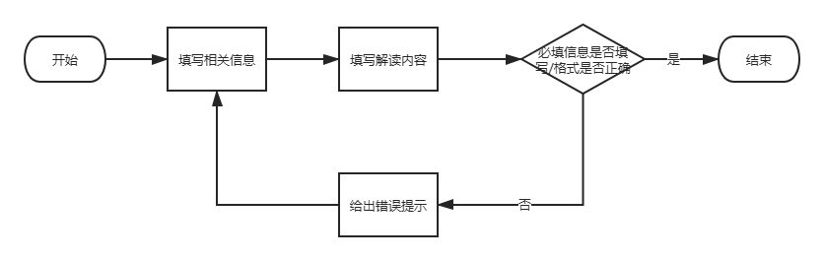

用户在指定页面通过填写论文解读的内容、主题、标签、解读对象发表年限等从而发布微证据。

**3.1.3 用户界面设计**

|  |  |  |  |
| --- | --- | --- | --- |
| **NO** | **类型** | **表现形式** | **说明** |
| 1 | 输入框 | 请输入解读对象 | 遵循字符要求  显示在输入框中 |
| 2 | 输入框 | 请输入解读对象链接 | 遵循字符要求  显示在输入框中 |
| 3 | 输入框 | 请输入解读对象发表年份 | 遵循字符要求  显示在输入框中 |
| 4 | 选择 | 请选择主题 | 在给出选项中选择 |
| 5 | 输入框 | 请输入标签 | 遵循字符要求  显示在输入框中 |
| 6 | 输入框 | 请输入解读标题 | 遵循字符要求  显示在输入框中 |
| 7 | 输入框 | 请输入解读内容 | 遵循字符要求  显示在输入框中 |
| 8 | 按钮 | 发布 | 点击按钮完成发布 |

**3.1.4 相关接口**

|  |  |  |
| --- | --- | --- |
| **序号** | **接口编号/名称** | **说明** |
| 1. | createInterpretation | 发布新的论文解读的 POST 请求。 |
| 2. | getTags | 获取系统预设标签列表的 GET 请求 |

**3.1.5 出错处理设计**

如果前端表单验证出错，前端会在出错的表项下方用红色醒目字段进行原因说明， 用户根据提示进行修改即可。

若后端返回错误码 401 未认证，则前端会使用 refreshToken 请求刷新现有token，若refreshToken 也过期了，则会跳转到登录页面，让用户重新登录。

**3.1.6 出错信息**

|  |  |  |  |
| --- | --- | --- | --- |
| **序号** | **错误编码** | **错误信息** | **说明/处理办法** |
| 1. | 无 | 表单验证失败 | 根据提示进行修改 |
| 2. | 401 | 用户未认证（由 token 过期引起） | 前端会自动尝试刷新 token，若刷新失败，则跳转到登录界面重新登录。 |

**3.2 论文检索（PAP-Search-Paper）**

**3.2.1 实现简述及约定**

作为论文解读平台，本平台提供论文检索服务，用户可以通过输入文献名、或者主题、标签等信息进行论文检索。

**3.2.2 功能实现流程**

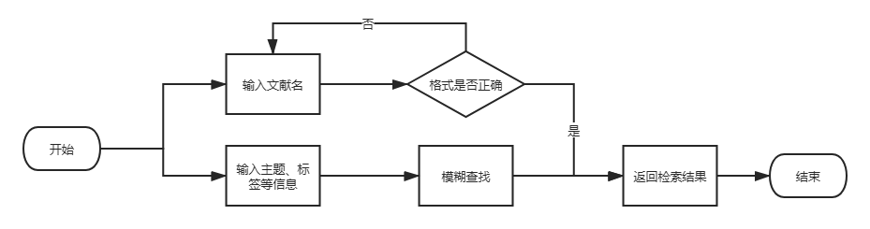

**3.2.3 用户界面设计**

|  |  |  |  |
| --- | --- | --- | --- |
| **NO** | **类型** | **表现形式** | **说明** |
| 1 | 输入框 | 论文名 | 遵循字符要求  显示在输入框中 |
| 2 | 输入框 | 作者 | 遵循字符要求  显示在输入框中 |
| 3 | 输入框 | 论文发表年份 | 遵循字符要求  显示在输入框中 |
| 4 | 选择 | 主题 | 在给出选项中选择 |
| 5 | 按钮 | 搜索 | 点击进行搜索 |

**3.2.4 相关接口**

|  |  |  |
| --- | --- | --- |
| **序号** | **接口编号/名称** | **说明** |
| 1 | getPaperPage | 获取相应论文列表 |

**3.2.5 出错处理设置**

若后端返回错误码 401 未认证，则前端会使用 refreshToken 请求刷新现有token，若 refreshToken 也过期了，则会跳转到登录页面，让用户重新登录。

**3.2.6 出错信息**

|  |  |  |  |
| --- | --- | --- | --- |
| **序号** | **错误编码** | **错误信息** | **说明/处理办法** |
| 1 | 401 | 用户未认证（由 token 过期引起） | 前端会自动尝试刷新 token，若刷新失败，则跳转到登录界面重新登录。 |

**3.3 修改论文解读(PAP-Change-Interpretation)**

**3.3.1 实现简述及约定**

用户在发布完论文解读后可能会发现解读中存在少许错误或者不准确的地方，用户对待审核装态下的解读可以进行 4 编辑修改操作。

约束条件为当前用户必须已登录，且该解读已被发布但未完成审核，且该解读为当前用户发布的。

**3.3.2功能实现流程**

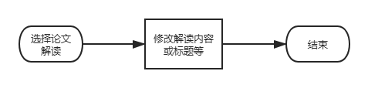

通过选择要编辑的论文解读内容和相关的区域（field）从而完成对论文解读的更新。

**3.3.3 用户界面设计**

|  |  |  |  |
| --- | --- | --- | --- |
| **NO** | **类型** | **表现形式** | **说明** |
| 1 | 输入框 | 请输入解读对象 | 遵循字符要求  显示在输入框中 |
| 2 | 输入框 | 请输入解读对象链接 | 遵循字符要求  显示在输入框中 |
| 3 | 输入框 | 请输入解读对象发表年份 | 遵循字符要求  显示在输入框中 |
| 4 | 选择 | 请选择主题 | 在给出选项中选择 |
| 5 | 输入框 | 请输入标签 | 遵循字符要求  显示在输入框中 |
| 6 | 输入框 | 请输入解读标题 | 遵循字符要求  显示在输入框中 |
| 7 | 输入框 | 请输入解读内容 | 遵循字符要求  显示在输入框中 |
| 8 | 按钮 | 提交修改 | 点击按钮提交修改 |

**3.3.4 相关接口**

|  |  |  |
| --- | --- | --- |
| **序号** | **接口编号/名称** | **说明** |
| 1 | PaperIdReq | 提交对论文解读的修改 |

**3.3.5 出错处理设计**

如果前端表单验证出错，前端会在出错的表项下方用红色醒目字段进行原因说明， 用户根据提示进行修改即可。

若后端返回错误码 401 未认证，则前端会使用 refreshToken 请求刷新现有token，若refreshToken 也过期了，则会跳转到登录页面，让用户重新登录。

**3.3.6 出错信息**

|  |  |  |  |
| --- | --- | --- | --- |
| **序号** | **错误编码** | **错误信息** | **说明/处理办法** |
| 1 | 无 | 表单验证失败 | 根据提示进行修改 |
| 2 | 401 | 用户未认证（由 token 过期引起） | 前端会自动尝试刷新 token，若刷新失败，则跳转到登录界面重新登录。 |

**3.4 删除论文解读(PAP-Dele-Interpretation)**

**3.4.1 实现简述及约定**

对于用户自己发布的解读可以进行删除操作。

约束条件为当前用户必须已登录，且该解读已被发布，且该解读为当前用户发布的。

**3.4.2 功能实现流程**

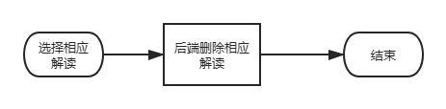

通过前端传解读的 id 来确定对应的解读并进行删除。

**3.4.3 用户界面设计**

|  |  |  |  |
| --- | --- | --- | --- |
| **NO** | **类型** | **表现形式** | **说明** |
| 1 | 按钮 | 删除 | 点击删除论文解读 |

**3.4.4 相关接口**

|  |  |  |
| --- | --- | --- |
| **序号** | **接口编号/名称** | **说明** |
| 1 | PaperIdReq | 对论文解读的删除请求 |

**3.4.5 出错处理设计**

若后端返回错误码 401 未认证，则前端会使用 refreshToken 请求刷新现有token，若 refreshToken 也过期了，则会跳转到登录页面，让用户重新登录。

**3.4.6 出错信息**

|  |  |  |  |
| --- | --- | --- | --- |
| **序号** | **错误编码** | **错误信息** | **说明/处理办法** |
| 1 | 401 | 用户未认证（由 token 过期引起） | 前端会自动尝试刷新 token，若刷新失败，则跳转到登录界面重新登录。 |

**3.5 论文解读评论(PAP-Comment-Interpretation)**

**3.5.1 实现简述及约定**

对于用户感兴趣的论文解读，用户可以通过评论的方式发表自己对于该论文解读的看法以达到交流想法的目的。

约束条件为当前用户必须已登录，且该解读已被发布并通过了审核。

**3.5.2 功能实现流程**

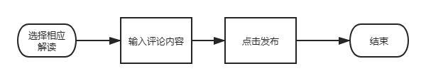

用户选择是回复论文解读，评论写完后，前端向后端发送新建评论请求，后端新建一个当前用户为发表用户的评论。

**3.5.3 用户界面设计**

|  |  |  |  |
| --- | --- | --- | --- |
| **NO** | **类型** | **表现形式** | **说明** |
| 1 | 按钮 | 评论 | 点击弹出评论界面 |
| 2 | 输入框 | 请输入评论内容 | 遵循字符要求  显示在输入框中 |
| 3 | 按钮 | 发表评论 | 点击发表评论 |

**3.5.4 相关接口**

|  |  |  |
| --- | --- | --- |
| **序号** | **接口编号/名称** | **说明** |
| 1 | getPaperComments | 获取解读评论列表 |
| 2 | addComment | 新增评论 |

**3.5.5 出错处理设计**

若后端返回错误码 401 未认证，则前端会使用 refreshToken 请求刷新现有token，若 refreshToken 也过期了，则会跳转到登录页面，让用户重新登录。

**3.5.6 出错信息**

|  |  |  |  |
| --- | --- | --- | --- |
| **序号** | **错误编码** | **错误信息** | **说明/处理办法** |
| 1 | 401 | 用户未认证（由 token 过期引起） | 前端会自动尝试刷新 token，若刷新失败，则跳转到登录界面重新登录。 |

**3.6 收藏论文解读(PAP-Collect-Interpretation)**

**3.6.1 实现简述及约定**

在浏览论文解读时，用户可能会遇到解读较为详细且精彩的解读，用户可以对其进行收藏操作，便于日后对于该解读的反复观看。

约束条件为当前用户必须已登录，且该解读已被发布并通过了审核。

**3.6.2 功能实现流程**

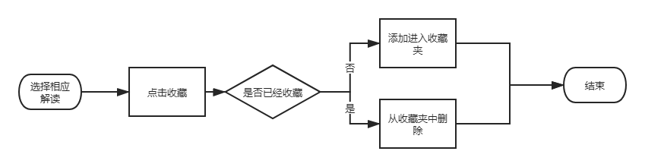

通过前端传解读的 id 来确定数据库中的解读，将当前用户加入其收藏队列。

**3.6.3 用户界面设计**

|  |  |  |  |
| --- | --- | --- | --- |
| **NO** | **类型** | **表现形式** | **说明** |
| 1 | 按钮 | 收藏 | 点击加入或取消收藏 |

**3.6.4 相关接口**

|  |  |  |
| --- | --- | --- |
| **序号** | **接口编号/名称** | **说明** |
| 1 | favorPaperledge | 对解读进行收藏或取消收藏 |

**3.6.5 出错处理设计**

若后端返回错误码 401 未认证，则前端会使用 refreshToken 请求刷新现有token，若 refreshToken 也过期了，则会跳转到登录页面，让用户重新登录。

**3.6.6 出错信息**

|  |  |  |  |
| --- | --- | --- | --- |
| **序号** | **错误编码** | **错误信息** | **说明/处理办法** |
| 1 | 401 | 用户未认证（由 token 过期引起） | 前端会自动尝试刷新 token，若刷新失败，则跳转到登录界面重新登录。 |

**3.7 点赞解读(PAP-Like-Interpretation)**

**3.7.1 实现简述及约定**

在浏览解读过程中，用户可能会遇到一些详细、精彩但是对自己研究方向帮助不大的解读，不需要收藏方便观看，对此用户可以对这些论文解读进行点赞操作，表达对于该解读的肯定，也可以方便该解读能够推广到更多或许需要该解读的用户手中。

约束条件为当前用户必须已登录，且该解读已被发布并通过了审核。

**3.7.2 功能实现流程**

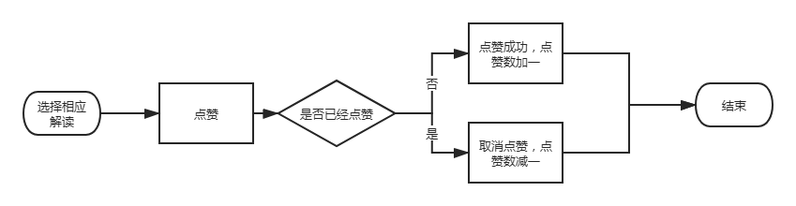

通过前端传解读的 id 来确定数据库中的解读，将当前用户加入其点赞队列。

**3.7.3 用户界面设计**

|  |  |  |  |
| --- | --- | --- | --- |
| **NO** | **类型** | **表现形式** | **说明** |
| 1 | 按钮 | 点赞 | 点击进行点赞或取消点赞 |

**3.7.4 相关接口**

|  |  |  |
| --- | --- | --- |
| **序号** | **接口编号/名称** | **说明** |
| 1 | likePaperledge | 对解读进行点赞或取消点赞 |

**3.7.5 出错处理设计**

若后端返回错误码 401 未认证，则前端会使用 refreshToken 请求刷新现有token，若 refreshToken 也过期了，则会跳转到登录页面，让用户重新登录。

**3.7.6 出错信息**

|  |  |  |  |
| --- | --- | --- | --- |
| **序号** | **错误编码** | **错误信息** | **说明/处理办法** |
| 1 | 401 | 用户未认证（由 token 过期引起） | 前端会自动尝试刷新 token，若刷新失败，则跳转到登录界面重新登录。 |

**3.8 回复论文解读评论(PAP-Comment-Comment)**

**3.8.1 实现简述及约定**

在用户观看解读的相关评论时或许会想要和评论者就评论内容进行进一步探讨， 故用户可以最这些评论进行回复，以达到平台用户之间交换思想以促进科技创新的功能。约束条件为当前用户必须已登录，且该解读评论存在。

**3.8.2 功能实现流程**

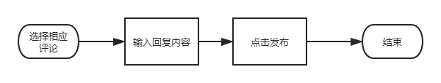

用户选择是回复解读的评论，回复写完后，前端向后端发送新建评论请求，后端新建一个当前用户为发表用户，目标用户为对应用户的评论。

**3.8.3 用户界面设计**

|  |  |  |  |
| --- | --- | --- | --- |
| **NO** | **类型** | **表现形式** | **说明** |
| 1 | 按钮 | 评论 | 点击弹出评论界面 |

|  |  |  |  |
| --- | --- | --- | --- |
| 2 | 输入框 | 请输入回复内容 | 遵循字符要求显示在输入框中 |
| 3 | 按钮 | 发表回复 | 点击发表回复 |

**3.8.4 相关接口**

|  |  |  |
| --- | --- | --- |
| **序号** | **接口编号/名称** | **说明** |
| 1 | getPaperComments | 获取论文解读评论列表 |
| 2 | addComment | 新增评论 |

**3.8.5 出错处理设计**

若后端返回错误码 401 未认证，则前端会使用 refreshToken 请求刷新现有token，若 refreshToken 也过期了，则会跳转到登录页面，让用户重新登录。

**3.8.6 出错信息**

|  |  |  |  |
| --- | --- | --- | --- |
| **序号** | **错误编码** | **错误信息** | **说明/处理办法** |
| 1 | 401 | 用户未认证（由 token 过期引起） | 前端会自动尝试刷新 token，若刷新失败，则跳转到登录界面重新登录。 |

**3.9 论文解读检索(PAP-Search-Interpretation)**

**3.9.1 实现简述及约定**

平台上存在着大量的论文解读，为了方便用户查找相关解读，提供检索功能，用户可以通过输入符合格式要求的文献格式，查找针对该论文的解读，也可以通过主题或者标签系统查找，与该主题或者标签相关的解读，存在多个符合要求的解读时优先呈现点赞、收藏数量较高的解读。约束条件为当前用户必须已登录，且存在输入的论文格式正确或者主题存在。

**3.9.2 功能实现流程**

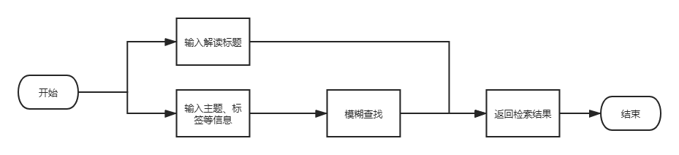

针对输入的特定的文献进行搜索，将解读对象为该文献的相关解读分页返回，或者对于解读的主题，解读的标签等内容进行模糊化搜索，并将搜索结果分页返回。

**3.9.3 用户界面设计**

|  |  |  |  |
| --- | --- | --- | --- |
| **NO** | **类型** | **表现形式** | **说明** |
| 1 | 输入框 | 论文名 | 遵循字符要求 |

|  |  |  |  |
| --- | --- | --- | --- |
|  |  |  | 显示在输入框中 |
| 2 | 输入框 | 作者 | 遵循字符要求  显示在输入框中 |
| 3 | 输入框 | 论文发表年份 | 遵循字符要求  显示在输入框中 |
| 4 | 选择 | 主题 | 在给出选项中选择 |
| 5 | 按钮 | 搜索 | 点击进行搜索 |

**3.9.4 相关接口**

|  |  |  |
| --- | --- | --- |
| **序号** | **接口编号/名称** | **说明** |
| 1 | getPaperPage | 获取论文解读列表，并支持检索 |
| 2 | getTags | 获取系统预设标签 |

**3.9.5 出错处理设计**

若后端返回错误码 401 未认证，则前端会使用 refreshToken 请求刷新现有token，若 refreshToken 也过期了，则会跳转到登录页面，让用户重新登录。

**3.9.6 出错信息**

|  |  |  |  |
| --- | --- | --- | --- |
| **序号** | **错误编码** | **错误信息** | **说明/处理办法** |
| 1 | 401 | 用户未认证（由 token 过期引起） | 前端会自动尝试刷新 token，若刷新失败，则跳转到登录界面重新登录。 |

**3.10 发表批注（PAP-Paper-Note）**

**3.10.1 实现简述及约定**

平台的核心目的是为了促进学术交流，因此允许所有用户在平台上发表对某篇论文的见解，约束条件为用户处于登录状态，且填写了解读表单中的必填部分。

**3.10.2 功能实现流程**

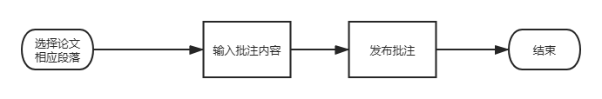

用户在阅读论文时可以针对论文的部分段落发表批注式解读。

**3.10.3 用户界面设计**

|  |  |  |  |
| --- | --- | --- | --- |
| **NO** | **类型** | **表现形式** | **说明** |
| 1 | 点击选择 | 高亮标签 | 选择论文中段落 |

|  |  |  |  |
| --- | --- | --- | --- |
| 2 | 输入框 | 请输入批注 | 遵循字符要求  显示在输入框中 |
| 4 | 按钮 | 发布 | 点击按钮完成发布 |

**3.10.4 相关接口**

|  |  |  |
| --- | --- | --- |
| **序号** | **接口编号/名称** | **说明** |
| 1. | createNote | 发布新的论文批注的 POST 请求。 |

**3.10.5 出错处理设计**

如果前端表单验证出错，前端会在出错的表项下方用红色醒目字段进行原因说明， 用户根据提示进行修改即可。

若后端返回错误码 401 未认证，则前端会使用 refreshToken 请求刷新现有token，若 refreshToken 也过期了，则会跳转到登录页面，让用户重新登录。

**3.10.6 出错信息**

|  |  |  |  |
| --- | --- | --- | --- |
| **序号** | **错误编码** | **错误信息** | **说明/处理办法** |
| 1 | 401 | 用户未认证（由 token 过期引起） | 前端会自动尝试刷新 token，若  刷新失败，则跳转到登录界面重新登录。 |

**3.11 论文个性化推荐(PAP-Paper-Recommend)**

**3.11.1实现简述及约定**

平台基于论文的关键词、引用、对应的论文解读和被引论文，并基于这些信息使用个性化推荐算法，定期更新对某篇论文的推荐内容。约束条件为当前用户必须已登录，且存在该论文。

**3.11.2 功能实现流程**

用户进入论文推荐页面，前端向后端发送推荐请求，后端从数据库中获取改论文的喜好向量，通过基于用户喜好的协同过滤，判断论文相似性，并将相似论文推荐给该发送请求的论文。

**3.11.3 用户界面设计**

|  |  |
| --- | --- |
| **NO** | **说明** |
| 1 | 在论文主页会默认  展示相关的论文推荐页面。 |

**3.11.4 相关接口**

|  |  |  |
| --- | --- | --- |
| **序号** | **接口编号/名称** | **说明** |
| 1 | relevantPaper | 获取论文个性化推荐结果 |

**3.11.5 出错处理设计**

若后端返回错误码 401 未认证，则前端会使用 refreshToken 请求刷新现有token，若 refreshToken 也过期了，则会跳转到登录页面，让用户重新登录。

**3.11.6 出错信息**

|  |  |  |  |
| --- | --- | --- | --- |
| **序号** | **错误编码** | **错误信息** | **说明/处理办法** |
| 1 | 401 | 用户未认证（由 token 过期引起） | 前端会自动尝试刷新 token，若刷新失败，则跳转到登录界面重新登录。 |

**4. 用户分组实现设计**

|  |  |  |
| --- | --- | --- |
| **功能类别** | **功能名称、标识符** | **描述** |
| 用户相关功能 | 用户注册-FR-User-Register | 用户注册本平台账号。 |
| 用户登录-FR-User-Login | 用户使用注册过的账号登录本平台。 |
| 用户登出-FR-User-Logout | 用户登出当前登录的账号。 |
| 用户修改密码-FR-User-ChangePwd | 用户修改当前账号的密码。 |
| 用户找回密码-FR-User-ForgetPwd | 用户可以通过邮箱找回密码。 |
| 用户个人信息展示-FR-User-UserInfo | 用户可以查看个人信息。 |
| 关注用户-FR-User-Follow | 用户可以关注另一个用户。 |
| 取消关注用户-FR-User-unFollow | 用户可以取消关注自己关注过的用户。 |
| 关注列表-FR-User-FollowList | 用户可以查看自己的全部关注用户。 |
| 我的收藏-FR-User-Collect | 用户可以查看自己的所有收藏的论文解读。 |
| 发送私信-FR-User-Messege | 用户可以向其他用户发送私信。 |
| 好友时间线展示-FR-User-Timeline | 用户可以查看其他用户的动态时间线 |
| 个性化推荐-FR-User-Recommend | 用户可以查看系统推送的个性化推荐内容。 |
| 用户专家认证-FR-Expert-Certificate | 用户可以进行专家身份认证 |
| 用户企业认证-FR-Enterprise-Certificate | 用户可以进行企业身份认证 |
| 专家信息修改-FR-Expert-Setinfo | 专家可以修改专家信息 |
| 企业信息修改-FR-Enterprise-Setinfo | 企业可以修改企业信息 |

**4.1 用户注册(FR-User-Register)**

**4.1.1 实现简述及约定**

客户通过填写邮箱，用户名，密码等信息注册网站账户。约束条件为完整的填写了注册表单并通过了表单验证。

**4.1.2 功能实现流程**

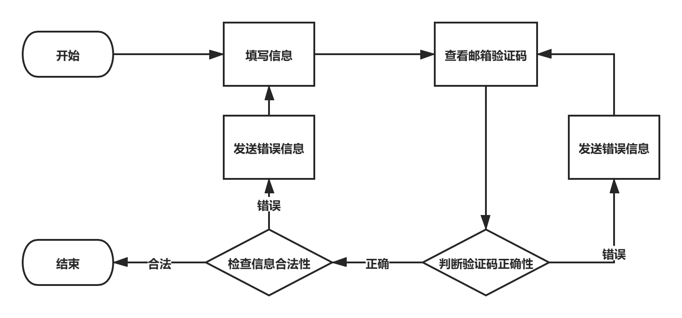

用户需在前端填写的信息包括：用户名，密码，确认密码，邮箱以及验证码。在输入完整邮箱后点击获取验证码，后端向邮箱发送带验证码的邮件，用户查看后填写， 点击注册即可完成注册。此时后端需将用户信息记录入数据库中，并且检测用户名、邮箱是否重名，若重名返回错误提醒；还需核对用户邮箱与验证码是否正确。

**4.1.3 用户界面设计**

|  |  |  |  |
| --- | --- | --- | --- |
| **NO** | **类型** | **表现形式** | **说明** |
| 1 | 输入框 | 请输入用户名 | 遵循字符要求显示在输入框中 |
| 2 | 输入框 | 请输入密码 | 遵循字符要求显示在输入框中 |
| 3 | 输入框 | 请输入邮箱 | 遵循字符要求显示在输入框中 |
| 4 | 输入框 | 请输入验证码 | 遵循字符要求显示在输入框中 |
| 5 | 按钮 | 获取验证码 | 点击按钮发送验证码 |
| 6 | 按钮 | 注册 | 点击按钮完成注册 |

**4.1.4 相关接口**

|  |  |  |
| --- | --- | --- |
| **序号** | **接口编号/名称** | **说明** |
| 1 | sendRegiserEmail | 向邮件发送验证码 |
| 2 | register | 完成注册 |

**4.1.5 出错处理设计**

对于验证码填写错误给予前端显示。对于不合法用户注册参数给予前端显示。

**4.1.6 出错信息**

|  |  |  |  |
| --- | --- | --- | --- |
| **序号** | **错误编码** | **错误信息** | **说明/处理办法** |
| 1 | 400 | 数据（用户名，密码，邮箱）不合  法 | 返回用户注册参数不合法信息 |
| 2 | 410 | 验证码错误 | 返回验证码填写错误信息 |
| 3 | 409 | 邮箱已注册 | 返回用户已注册信息 |

**4.2 用户登录(FR-User-Login)**

客户以一个特定网站虚拟身份（用户）登录到网站。约束条件为完整的填写了登录表单并通过了表单验证且用户名和密码正确。

**4.2.2 功能实现流程**

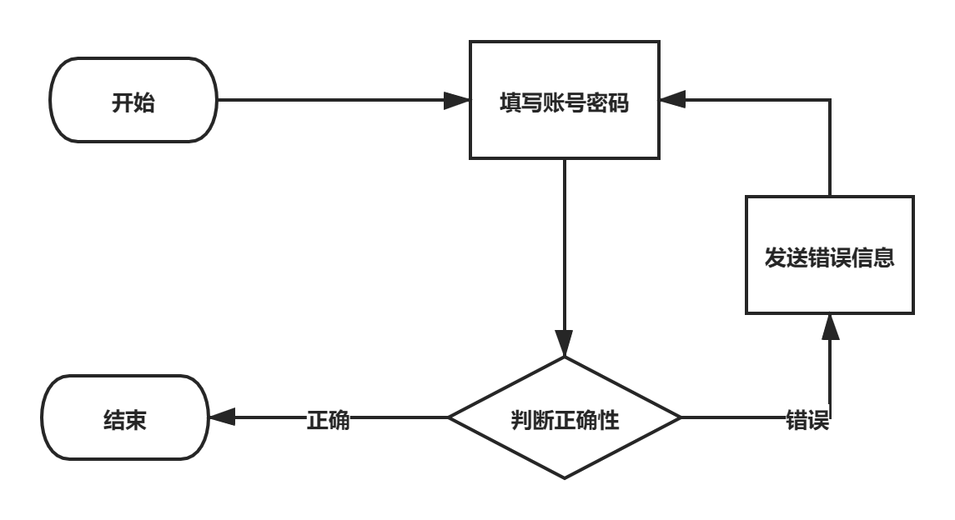

用户登录采用jwt 验证，向该 api 发送登录请求，后端接收到登录请求后在数据库中核对用户名和密码等信息，完成校验后，记录用户登陆时间。

使用用户名和密码登陆，后端生成 access_token（有效期默认 1 小时）以及refresh_token（有效期默认 7 天）。后续请求需要带上 access_token 用于鉴权。如果鉴权得到 access_token 过期的错误消息，使用 refresh_token 获取新的access_token。登出后 refresh_token 会失效，前端应丢弃两个 token。

**4.2.3 用户界面设计**

|  |  |  |  |
| --- | --- | --- | --- |
| **NO** | **类型** | **表现形式** | **说明** |
| 1 | 输入框 | 请输入用户名 | 遵循字符要求显示在输入框中 |
| 2 | 输入框 | 请输入密码 | 遵循字符要求显示在输入框中 |
| 3 | 链接 | 忘记密码 | 点击链接跳转忘记密码 |
| 4 | 链接 | 注册 | 点击链接跳转注册 |
| 5 | 按钮 | 登录 | 点击按钮完成登录 |

**4.2.4 相关接口**

|  |  |  |
| --- | --- | --- |
| **序号** | **接口编号/名称** | **说明** |
| 1 | login | 登录 |

**4.2.5 出错处理设计**

对不合法的用户参数前端进行提示。

**4.2.6 出错信息**

|  |  |  |  |
| --- | --- | --- | --- |
| **序号** | **错误编码** | **错误信息** | **说明/处理办法** |
| 1 | 400 | 数据（用户名，密码）为空 | 返回用户登录参数不合法信息 |
| 2 | 401 | 用户不存在 | 返回用户不存在信息 |

**4.3 用户登出(FR-User-Logout)**

**4.3.1 实现简述及约定**

对于已经登录的用户，提供登出注销按钮。约束条件为用户已登录。

**4.3.2 功能实现流程**

在用户点击登出按钮后，前端会清除缓存中的 token 与 refreshToken 等用户信息，并重定向到登录界面。让用户重新进行登录。这部分不需要向后端发出请求。

**4.3.3 用户界面设计**

|  |  |  |  |
| --- | --- | --- | --- |
| **NO** | **类型** | **表现形式** | **说明** |
| 1 | 按钮 | 登出 | 点击按钮完成用户登出 |

**4.3.4 相关接口**

无

**4.3.5 出错处理设计**

无

**4.3.6 出错信息**

无

**4.4 用户修改密码(FR-User-ChangePwd)**

**4.4.1 实现简述及约定**

对于已经注册了的用户，可能会想定期修改密码。约束条件为完整的填写了修改密码表单并通过了表单验证，且表单中填写的旧密码与数据库中的密码一致。

**4.4.2 功能实现流程**

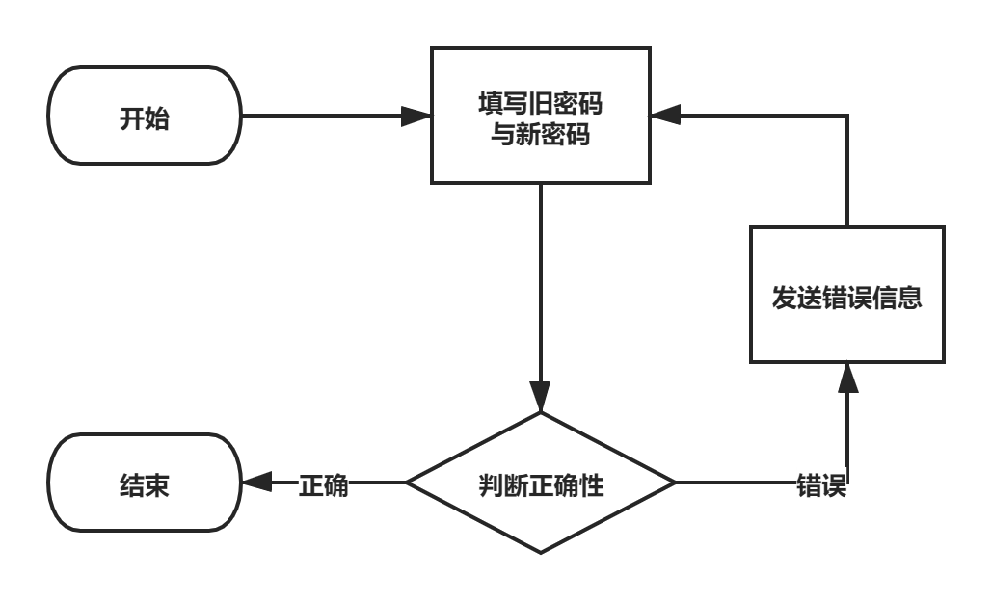

用户在前端页面填写旧密码，新密码，确认新密码。后端收到修改密码请求后， 核对用户 token，用户名和旧密码是否正确，若正确则将密码替换为新密码。

**4.4.3 用户界面设计**

|  |  |  |  |
| --- | --- | --- | --- |
| **NO** | **类型** | **表现形式** | **说明** |
| 1 | 输入框 | 请输入旧密码 | 遵循字符要求显示在输入框中 |

|  |  |  |  |
| --- | --- | --- | --- |
| 2 | 输入框 | 请输入新密码 | 遵循字符要求显示在输入框中 |
| 5 | 按钮 | 修改密码 | 点击按钮完成修改密码 |

**4.4.4 相关接口**

|  |  |  |
| --- | --- | --- |
| **序号** | **接口编号/名称** | **说明** |
| 1 | modifyPassword | 重置密码 |

**4.4.5 出错处理设计**

若旧密码填写错误，前端给予提示。若后端返回错误码 401 未认证，则前端会使用 refreshToken 请求刷新现有 token，若 refreshToken 也过期了，则会跳转到登录页面，让用户重新登录。

**4.4.6 出错信息**

|  |  |  |  |
| --- | --- | --- | --- |
| **序号** | **错误编码** | **错误信息** | **说明/处理办法** |
| 1 | 400 | 密码错误 | 返回密码错误信息 |
| 2 | 401 | 用户未认证（由 token 过期引起） | 前端会自动尝试刷新 token，若刷新失败，则跳转到登录界面重新登录。 |

**4.5 用户找回密码(FR-User-ForgetPwd)**

**4.5.1 实现简述及约定**

有时候用户可能会忘记了自己的账号密码。对于这种情况，平台提供基于邮箱的找回密码的方式。通过邮箱发送给用户一个代 token 的临时修改密码的页面，用户在该页面重置密码后，完成密码找回。约束条件为邮箱对应的用户存在。

**4.5.2 功能实现流程**

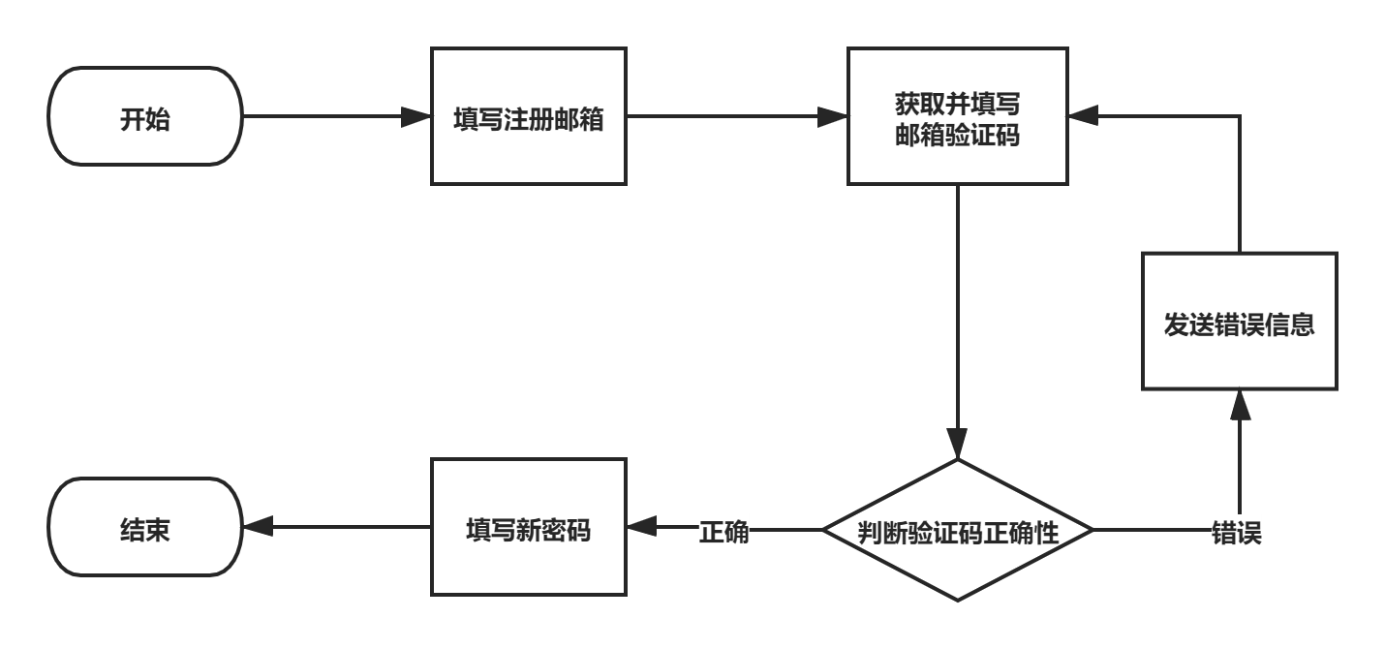

用户忘记密码，填写注册时使用的邮箱，后端收到找回密码请求后，核对邮箱是否存在，向邮箱发送验证码。用户收到验证码后，填写验证码和新密码，即可找回密码。

**4.5.3 用户界面设计**

|  |  |  |  |
| --- | --- | --- | --- |
| **NO** | **类型** | **表现形式** | **说明** |
| 1 | 输入框 | 请输入邮箱 | 遵循字符要求显示在输入框中 |
| 2 | 输入框 | 请输入验证码 | 遵循字符要求显示在输入框中 |
| 3 | 输入框 | 请输入新密码 | 遵循字符要求显示在输入框中 |
| 4 | 按钮 | 获取验证码 | 点击按钮发送验证码 |
| 5 | 按钮 | 确认修改 | 点击按钮完成修改密码 |

**4.5.4 相关接口**

|  |  |  |
| --- | --- | --- |
| **序号** | **接口编号/名称** | **说明** |
| 1 | sendForgetPassEmail | 发送验证码邮件 |
| 2 | sendForgetPassForm | 重置密码 |

**4.5.5 出错处理设计**

对于验证码填写错误给予前端显示。

**4.5.6 出错信息**

|  |  |  |  |
| --- | --- | --- | --- |
| **序号** | **错误编码** | **错误信息** | **说明/处理办法** |
| 1 | 400 | 验证码错误 | 返回填写验证码错误信息 |
| 2 | 401 | 用户不存在 | 返回用户不存在信息 |

**4.6 用户个人信息展示(FR-User-UserInfo)**

**4.6.1 实现简述及约定**

在用户访问他人或自己的个人主页时，展史该用户的个人信息，包括个人信息： 用户昵称、年龄、所属机构、研究领域、关注数、论文和解读发表情况。约束条件为所访问用户存在。

**4.6.2 功能实现流程**

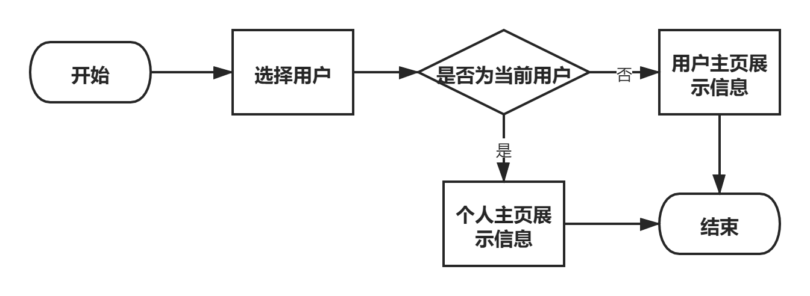

通过前端传来要显示信息的用户id 找到对应的用户，将用户信息数据打包发送给前端进行显示，在前端若返回的用户为当前登录用户，则进入个人主页展示页面，否

则进入用户主页展示信息界面，两者的区别为前者有编辑资料入口，后者有关注入口。

**4.6.3 用户界面设计**

|  |  |  |  |
| --- | --- | --- | --- |
| **NO** | **类型** | **表现形式** | **说明** |
| 1 | 展示框 | 展示用户头像 | 遵循格式要求展示在展示框中 |
| 2 | 展示框 | 展示用户基本信息 | 遵循格式要求展示在展示框中 |
| 3 | 展示框 | 展示用户粉丝总数 | 遵循格式要求展示在展示框中 |
| 4 | 展示框 | 展示用户关注总数 | 遵循格式要求展示在展示框中 |
| 5 | 展示框 | 展示用户获赞总数 | 遵循格式要求展示在展示框中 |
| 6 | 链接 | 关注 | 点击链接跳转用户关注页面 |
| 7 | 链接 | 粉丝 | 点击链接跳转用户粉丝页面 |
| 5 | 按钮 | 私信用户 | 点击按钮私信该用户 |

**4.6.4 相关接口**

|  |  |  |
| --- | --- | --- |
| **序号** | **接口编号/名称** | **说明** |
| 1 | sendUserInfo | 获取需要展示的全部用户信息 |

**4.6.5 出错处理设计**

若后端返回错误码 401 未认证，则前端会使用 refreshToken 请求刷新现有token，若 refreshToken 也过期了，则会跳转到登录页面，让用户重新登录。

**4.6.6 出错信息**

|  |  |  |  |
| --- | --- | --- | --- |
| **序号** | **错误编码** | **错误信息** | **说明/处理办法** |
| 1 | 401 | 用户未认证（由 token 过期引起） | 前端会自动尝试刷新 token，若刷新失败，则跳转到登录界面重新登录。 |

**4.7 关注用户(FR-User-Follow)**

**4.7.1 实现简述及约定**

对于某些用户，当前用户可能对该用户所发表的大部分论文解读都是感兴趣的。

因此，平台允许一个用户关注另一个用户。从而每当被关注用户发表新的论文解读时， 会向关注该用户的用户进行一个消息推送。约束条件为已登录且要关注的用户存在。

**4.7.2 功能实现流程**

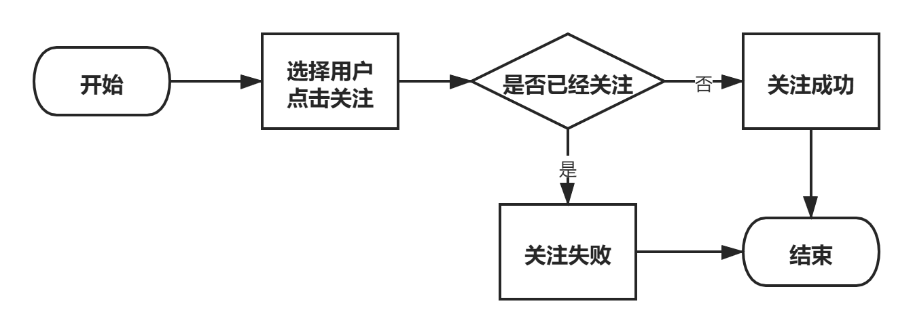

通过前端传来要关注的用户 id 找到对应的用户，再从前端请求头部的 token 中取得当前用户的信息，从而完成用户对一个未关注的用户进行关注，返回关注信息。

**4.7.3 用户界面设计**

|  |  |  |  |
| --- | --- | --- | --- |
| **NO** | **类型** | **表现形式** | **说明** |
| 1 | 按钮 | 关注用户 | 点击按钮关注该用户 |

**4.7.4 相关接口**

|  |  |  |
| --- | --- | --- |
| **序号** | **接口编号/名称** | **说明** |
| 1 | follow | 关注用户 |

**4.7.5 出错处理设计**

若后端返回错误码 401 未认证，则前端会使用 refreshToken 请求刷新现有token，若 refreshToken 也过期了，则会跳转到登录页面，让用户重新登录。

**4.7.6 出错信息**

|  |  |  |  |
| --- | --- | --- | --- |
| **序号** | **错误编码** | **错误信息** | **说明/处理办法** |
| 1 | 401 | 用户未认证（由 token 过期引起） | 前端会自动尝试刷新 token，若刷新失败，则跳转到登录界面重新登录。 |

**4.8 取消关注用户(FR-User-unFollow)**

**4.8.1 实现简述及约定**

用户对于之前关注了的用户可能出于该用户长久未发布新的论文解读或者发布的新论文解读不再符合用户的兴趣点。因而，用户可以对其关注的用户进行取消关注操作。取消关注后，平台将不再向该用户实时推送取关用户的新发布。约束条件为用户和要取关的用户存在，且是关注状态。

**4.8.2 功能实现流程**

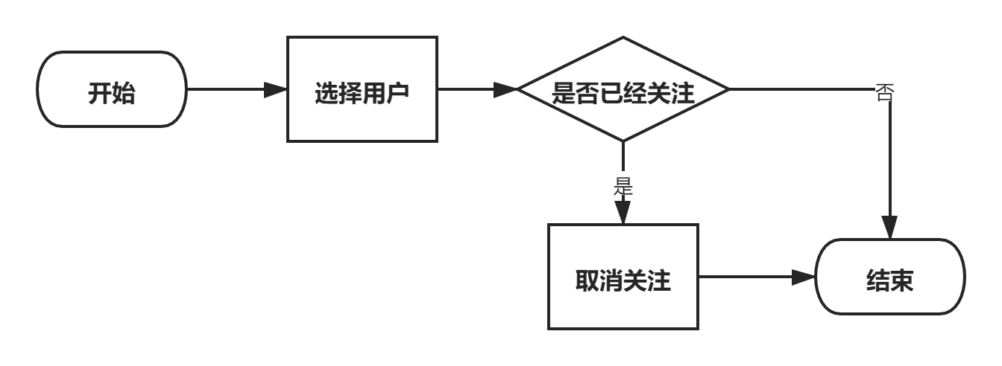

通过前端传来要关注的用户 id 找到对应的用户，再从前端请求头部的 token 中取得当前用户的信息，从而完成用户对一个已关注的用户进行取消关注。

**4.8.3 用户界面设计**

|  |  |  |  |
| --- | --- | --- | --- |
| **NO** | **类型** | **表现形式** | **说明** |
| 1 | 按钮 | 取消关注用户 | 点击按钮取消关注该用户 |

**4.8.4 相关接口**

|  |  |  |
| --- | --- | --- |
| **序号** | **接口编号/名称** | **说明** |
| 1 | unfollow | 取消关注 |

**4.8.5 出错处理设计**

**4.8.6 出错信息**

|  |  |  |  |
| --- | --- | --- | --- |
| **序号** | **错误编码** | **错误信息** | **说明/处理办法** |
| 1 | 401 | 用户未认证（由 token 过期引起） | 前端会自动尝试刷新 token，若刷新失败，则跳转到登录界面重新登录。 |

**4.9 关注列表(FR-User-FollowList)**

**4.9.1 实现简述及约定**

列举当前用户关注的所有用户。用户可以通过该页面点击对应用户的条目跳转到对应用户的个人主页。除此之外，在关注列表，可以进行取消关注操作。约束条件为当前用户存在。

**4.9.2 功能实现流程**

传入用户id，获取这个用户的关注列表。后端收到请求后，在数据库中查询所有该用户关注的用户，并传回他们的id，名字等关键信息。

**4.9.3 用户界面设计**

|  |  |  |  |
| --- | --- | --- | --- |
| **NO** | **类型** | **表现形式** | **说明** |
| 1 | 展示框 | 展示多个条目 | 遵循格式要求展示在展示框中 |
| 2 | 展示框 | 展示关注用户头像 | 遵循格式要求展示在展示框中（一个条目） |
| 3 | 展示框 | 展示关注用户用户名 | 遵循格式要求展示在展示框中（一个条目） |
| 4 | 链接 | 条目 | 点击用户对应条目链接跳转用户展示页面 |

**4.9.4 相关接口**

|  |  |  |
| --- | --- | --- |
| **序号** | **接口编号/名称** | **说明** |
| 1 | follow | 关注 |
| 2 | unfollow | 取消关注 |
| 3 | followerList | 获取关注列表 |

**4.9.5 出错处理设计**

若后端返回错误码 401 未认证，则前端会使用 refreshToken 请求刷新现有token，若 refreshToken 也过期了，则会跳转到登录页面，让用户重新登录。

**4.9.6 出错信息**

|  |  |  |  |
| --- | --- | --- | --- |
| **序号** | **错误编码** | **错误信息** | **说明/处理办法** |
| 1 | 401 | 用户未认证（由 token 过期引起） | 前端会自动尝试刷新 token，若刷新失败，则跳转到登录界面重新登录。 |

**4.10 我的收藏(FR-User-Collect)**

**4.10.1 实现简述及约定**

对于已经注册了的用户，可能会想定期修改密码。约束条件为完整的填写了修改密码表单并通过了表单验证，且表单中填写的旧密码与数据库中的密码一致。

**4.10.2 功能实现流程**

通过前端请求的 token 获取当前用户的信息，再通过当前用户的收藏列表，得到所有收藏的论文解读id 进而找到这些论文解读的详细信息返回给前端。

**4.10.3 用户界面设计**

|  |  |  |  |
| --- | --- | --- | --- |
| **NO** | **类型** | **表现形式** | **说明** |
| 1 | 展示框 | 展示多个条目 | 遵循格式要求展示在展示框中 |
| 2 | 展示框 | 展示论文解读名称 | 遵循格式要求展示在展示框中（一个条目） |

|  |  |  |  |
| --- | --- | --- | --- |
| 3 | 展示框 | 展示论文解读部分内容 | 遵循格式要求展示在展示框中（一个条目） |
| 4 | 链接 | 条目 | 点击论文解读对应条目链接跳转论文解读页  面 |

**4.10.4 相关接口**

|  |  |  |
| --- | --- | --- |
| **序号** | **接口编号/名称** | **说明** |
| 1 | favorKnowledgeList | 获取收藏列表 |

**4.10.5 出错处理设计**

若后端返回错误码 401 未认证，则前端会使用 refreshToken 请求刷新现有token，若 refreshToken 也过期了，则会跳转到登录页面，让用户重新登录。

**4.10.6 出错信息**

|  |  |  |  |
| --- | --- | --- | --- |
| **序号** | **错误编码** | **错误信息** | **说明/处理办法** |
| 1 | 401 | 用户未认证（由 token 过期引起） | 前端会自动尝试刷新 token，若刷新失败，则跳转到登录界面重新登录。 |

4.11 **发送私信(FR-User-Message)**

**4.11.1 实现简述及约定**

用户可以搜索其他用户或者向关注的用户发起私信即建立一个新聊天窗口，在聊天窗口中向其他用户发私信，可以查看之前的聊天记录，也可以删除聊天窗口，在私信界面可以通过已有的聊天窗口发送私信。

**4.11.2 功能实现流程**

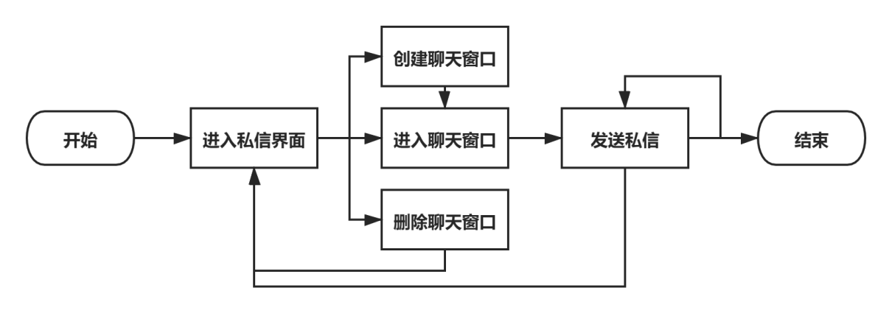

通过前端请求的 token 获取当前用户的信息，再通过当前用户的信息获取其聊天列表，用户可以选择聊天列表中的任一聊天窗口向其他用户发送私信，也可以在其他用户的个人主页点击私信按钮创建新的聊天窗口，用户也可以删除已有的聊天窗口。

**4.11.3 用户界面设计**

|  |  |  |  |
| --- | --- | --- | --- |
| **NO** | **类型** | **表现形式** | **说明** |
| 1 | 展示框 | 展示多个条目 | 遵循格式要求展示在展示框中 |
| 2 | 展示框 | 展示聊天用户头像 | 遵循格式要求展示在展示框中（一个条目） |
| 3 | 展示框 | 展示聊天用户用户名 | 遵循格式要求展示在展示框中（一个条目） |
| 4 | 链接 | 条目 | 点击用户对应条目链接跳转用户聊天具体页  面 |
| 5 | 展示页面 | 展示多个内容 | 遵循格式要求展示在展示页面中 |
| 6 | 展示框 | 展示一条聊天信息 | 遵循格式要求展示在展示框中（一个内容） |
| 7 | 输入框 | 请输入发送信息 | 遵循字符要求显示在输入框中 |
| 8 | 按钮 | 发送 | 点击按钮发送输入框中的信息 |

**4.11.4 相关接口**

|  |  |  |
| --- | --- | --- |
| **序号** | **接口编号/名称** | **说明** |
| 1 | getChatList | 获取聊天列表 |

|  |  |  |
| --- | --- | --- |
| 2 | createChat | 创建聊天 |
| 3 | deleteChat | 删除聊天 |
| 4 | pushMessege | 发送私信 |

**4.11.5 出错处理设计**

若后端返回错误码 401 未认证，则前端会使用 refreshToken 请求刷新现有token，若 refreshToken 也过期了，则会跳转到登录页面，让用户重新登录。

**4.11.6 出错信息**

|  |  |  |  |
| --- | --- | --- | --- |
| **序号** | **错误编码** | **错误信息** | **说明/处理办法** |
| 1 | 401 | 用户未认证（由 token 过期引起） | 前端会自动尝试刷新 token，若刷新失败，则跳转到登录界面重新登录。 |

**4.12 好友时间线展示（FR-User-Timeline）**

**4.12.1 实现简述及约定**

用户在访问其他用户的时候，可以看到该用户所发的动态，按照最新动态排列。对于每条动态提供点赞、评论、收藏和转发功能。

**4.12.2 功能实现流程**

通过前端请求的 token 获取当前访问用户的信息，将该用户的动态信息展示出来，用户可以浏览其动态内容，也可以点击点赞、评论、收藏、转发按钮进行相应操作。相关操作：通过前端传解读的 id 来确定数据库中的解读，将当前用户加入其点赞队列。前端向后端发送新建评论请求，后端新建一个当前用户为发表用户的评论。通过前端传解读的id 来确定数据库中的解读，将当前用户加入其收藏队列。通过前端传解读的id 来确定数据库中的解读，将该解读加入用户的发布列表。

**4.12.3 用户界面设计**

|  |  |  |  |
| --- | --- | --- | --- |
| **NO** | **类型** | **表现形式** | **说明** |
| 1 | 展示框 | 展示聊天用户头像 | 遵循格式要求展示在展示框中（一个条目） |
| 2 | 展示框 | 展示聊天用户用户名 | 遵循格式要求展示在展示框中（一个条目） |
| 3 | 展示页面 | 展示多个内容 | 遵循格式要求展示在展示页面中 |
| 4 | 展示框 | 展示一条聊天信息 | 遵循格式要求展示在展示框中（一个内容） |
| 5 | 输入框 | 请输入发送信息 | 遵循字符要求显示在输入框中 |
| 6 | 按钮 | 点赞 | 点赞/取消点赞该动态 |
| 7 | 按钮 | 收藏 | 收藏/取消收藏该动态 |
| 8 | 按钮 | 转发 | 转发该动态 |
| 9 | 按钮 | 评论 | 打开评论框评论该条动态 |
| 10 | 按钮 | 发送 | 发送评论 |

**4.12.4 相关接口**

|  |  |  |
| --- | --- | --- |
| **序号** | **接口编号/名称** | **说明** |
| 1 | getNewsList | 获取动态列表 |
| 2 | CreateComment | 评论动态 |
| 3 | transmintInerpretation | 转发动态 |
| 4 | likeInterpretation | 点赞/取消点赞动态 |
| 5 | collectInterpretation | 收藏动态 |
| 6 | uncolloectInterpretatation | 取消收藏 |

**4.12.5 出错处理设计**

若后端返回错误码 401 未认证，则前端会使用 refreshToken 请求刷新现有token，若 refreshToken 也过期了，则会跳转到登录页面，让用户重新登录。

**4.12.6 出错信息**

|  |  |  |  |
| --- | --- | --- | --- |
| **序号** | **错误编码** | **错误信息** | **说明/处理办法** |
| 1 | 401 | 用户未认证（由 token 过期引起） | 前端会自动尝试刷新 token，若刷新失败，则跳转到登录界面重新登录。 |

**4.13 用户个性化推荐(FR-User-Recommend)**

**4.13.1 实现简述及约定**

平台基于用户的机构、所发表论文解读、浏览和收藏等等信息，并基于这些信息使用个性化推荐算法，定期更新对某位用户的推荐内容。约束条件为当前用户必须已登录，且存在相关信息（即不为新注册用户）。

**4.13.2 功能实现流程**

用户进入个人用户页面，前端向后端发送推荐请求，后端从数据库中获取用户的喜好向量，通过基于用户喜好的协同过滤，判断用户喜好相似性，并将相似论文推荐给该发送请求的论文。

**4.13.3 用户界面设计**

|  |  |
| --- | --- |
| **NO** | **说明** |
| 1 | 在用户主页会默认展示相关的用户推荐页面。 |

**4.13.4 相关接口**

|  |  |  |
| --- | --- | --- |
| **序号** | **接口编号/名称** | **说明** |
| 1 | relevantUserPaper | 获取用户的个性化推荐结果 |

**4.13.5 出错处理设计**

若后端返回错误码 401 未认证，则前端会使用 refreshToken 请求刷新现有token，若 refreshToken 也过期了，则会跳转到登录页面，让用户重新登录。

**4.13.6 出错信息**

|  |  |  |  |
| --- | --- | --- | --- |
| **序号** | **错误编码** | **错误信息** | **说明/处理办法** |
| 1 | 401 | 用户未认证（由 token 过期引起） | 前端会自动尝试刷新 token，若  刷新失败，则跳转到登录界面重新登录。 |

**4.14 用户专家认证(FR-Expert-Certificate)**

**4.14.1 实现简述及约定**

对于已经注册了的用户，可以通过提交信息（包括姓名、身份证、电话号码、领域、论文名、工作单位、个人简介等）认证成为专家，享受更多功能。约束条件为完整的填写了专家认证表单并通过了表单验证，且管理端审核通过。

**4.14.2 功能实现流程**

通过前端请求的 token 获取当前用户的信息，再保存用户提交的表单，作为专家身份信息，将用户身份更改为专家身份认证中。

**4.14.3 用户界面设计**

|  |  |  |  |
| --- | --- | --- | --- |
| **NO** | **类型** | **表现形式** | **说明** |
| 1 | 输入框 | 请输入姓名 | 遵循格式要求展示在输入框中 |
| 2 | 输入框 | 请输入身份证 | 遵循格式要求展示在输入框中 |

|  |  |  |  |
| --- | --- | --- | --- |
| 3 | 输入框 | 请输入电话号码 | 遵循格式要求展示在输入框中 |
| 4 | 选择框 | 领域条目选择 | 可以选择多个领域 |
| 5 | 输入框 | 请输入一篇发表的论文全称 | 遵循格式要求展示在输入框中 |
| 6 | 输入框 | 请输入一篇发表的专刊全称 | 遵循格式要求展示在输入框中 |
| 7 | 输入框 | 请输入工作单位 | 遵循格式要求展示在输入框中 |
| 8 | 输入框 | 请输入个人简介 | 遵循格式要求展示在输入框中 |
| 9 | 选择框 | 本人身份证照片上传 | 选取本地照片上传 |
| 10 | 按钮 | 申请认证 | 点击上传表单至后端 |

**4.14.4 相关接口**

|  |  |  |
| --- | --- | --- |
| **序号** | **接口编号/名称** | **说明** |
| 1 | expert_setinfo | 专家信息认证/修改 |

**4.14.5 出错处理设计**

若后端返回错误码 401 未认证，则前端会使用 refreshToken 请求刷新现有token，若 refreshToken 也过期了，则会跳转到登录页面，让用户重新登录。若后端返回错误码400，前端会提示报错。

**4.14.6 出错信息**

|  |  |  |  |
| --- | --- | --- | --- |
| **序号** | **错误编码** | **错误信息** | **说明/处理办法** |
| 1 | 401 | 用户未认证（由 token 过期引起） | 前端会自动尝试刷新 token，若  刷新失败，则跳转到登录界面重新登录。 |
| 2 | 400 | 请求出错 | 前端报错 |

**4.15 用户企业认证(FR-Enterprise-Certificate)**

**4.15.1 实现简述及约定**

对于已经注册了的用户，可以通过提交信息（包括企业名称、企业地址、企业网站、联系电话、法定代表人、注册资本、主营业务、企业简介、营业执照等）认证成为企业，享受更多功能。约束条件为完整的填写了企业认证表单并通过了表单验证，且管理端审核通过。

**4.15.2 功能实现流程**

通过前端请求的 token 获取当前用户的信息，再保存用户提交的表单，作为企业身份信息，将用户身份更改为企业身份认证中。

**4.15.3 用户界面设计**

|  |  |  |  |
| --- | --- | --- | --- |
| **NO** | **类型** | **表现形式** | **说明** |
| 1 | 输入框 | 请输入企业名称 | 遵循格式要求展示在输入框中 |
| 2 | 输入框 | 请输入企业地址 | 遵循格式要求展示在输入框中 |

|  |  |  |  |
| --- | --- | --- | --- |
| 3 | 输入框 | 请输入企业网站 | 遵循格式要求展示在输入框中 |
| 4 | 输入框 | 请输入联系电话 | 遵循格式要求展示在输入框中 |
| 5 | 输入框 | 请输入法定代表人 | 遵循格式要求展示在输入框中 |
| 6 | 输入框 | 请输入注册资本 | 遵循格式要求展示在输入框中 |
| 7 | 输入框 | 请输入主营业务 | 遵循格式要求展示在输入框中 |
| 8 | 输入框 | 请输入企业简介 | 遵循格式要求展示在输入框中 |
| 9 | 选择框 | 营业执照上传 | 选取本地照片上传 |
| 10 | 选择框 | 法人身份证照片上传 | 选取本地照片上传 |
| 11 | 按钮 | 申请认证 | 点击上传表单至后端 |

**4.15.4 相关接口**

|  |  |  |
| --- | --- | --- |
| **序号** | **接口编号/名称** | **说明** |
| 1 | enterprise_setinfo | 企业信息认证/修改 |

**4.15.5 出错处理设计**

若后端返回错误码 401 未认证，则前端会使用 refreshToken 请求刷新现有token，若 refreshToken 也过期了，则会跳转到登录页面，让用户重新登录。若后端返回错误码400，前端会提示报错。

**4.15.6 出错信息**

|  |  |  |  |
| --- | --- | --- | --- |
| **序号** | **错误编码** | **错误信息** | **说明/处理办法** |
| 1 | 401 | 用户未认证（由 token 过期引起） | 前端会自动尝试刷新 token，若  刷新失败，则跳转到登录界面重新登录。 |
| 2 | 400 | 请求出错 | 前端报错 |

**4.16 专家信息修改(FR-Expert-Setinfo)**

**4.16.1 实现简述及约定**

对于专家用户，可以修改自己的认证信息（包括姓名、身份证、电话号码、领域、论文名、工作单位、个人简介等）。约束条件为完整的填写了专家信息修改表单并通过了表单验证，且管理端审核通过。

**4.16.2 功能实现流程**

通过前端请求的 token 获取当前用户的专家信息，将其显示在信息修改界面中，再保存用户修改后的表单，作为修改后的专家信息进行审核，将用户身份更改为专家身份认证中。

**4.16.3 用户界面设计**

|  |  |  |  |
| --- | --- | --- | --- |
| **NO** | **类型** | **表现形式** | **说明** |
| 1 | 输入框 | 修改前的姓名 | 遵循格式要求展示在输入框中 |
| 2 | 输入框 | 修改前的身份证 | 遵循格式要求展示在输入框中 |

|  |  |  |  |
| --- | --- | --- | --- |
| 3 | 输入框 | 修改前的电话号码 | 遵循格式要求展示在输入框中 |
| 4 | 选择框 | 领域条目选择 | 可以选择多个领域 |
| 5 | 输入框 | 请输入一篇发表的论文全称 | 遵循格式要求展示在输入框中 |
| 6 | 输入框 | 请输入一篇发表的专刊全称 | 遵循格式要求展示在输入框中 |
| 7 | 输入框 | 修改前的工作单位 | 遵循格式要求展示在输入框中 |
| 8 | 输入框 | 修改前的个人简介 | 遵循格式要求展示在输入框中 |
| 9 | 选择框 | 本人身份证照片上传 | 选取本地照片上传 |
| 10 | 按钮 | 申请认证 | 点击上传表单至后端 |

**4.16.4 相关接口**

|  |  |  |
| --- | --- | --- |
| **序号** | **接口编号/名称** | **说明** |
| 1 | expert_setinfo | 专家信息认证/修改 |
| 2 | get_expert_info | 获取某个专家的信息 |

**4.16.5 出错处理设计**

若后端返回错误码 401 未认证，则前端会使用 refreshToken 请求刷新现有token，若 refreshToken 也过期了，则会跳转到登录页面，让用户重新登录。若后端返回错误码400，前端会提示报错。

**4.16.6 出错信息**

|  |  |  |  |
| --- | --- | --- | --- |
| **序号** | **错误编码** | **错误信息** | **说明/处理办法** |
| 1 | 401 | 用户未认证（由 token 过期引起） | 前端会自动尝试刷新 token，若  刷新失败，则跳转到登录界面重新登录。 |
| 2 | 400 | 请求出错 | 前端报错 |

**4.17 企业信息修改(FR-Enterprise-Setinfo)**

**4.17.1 实现简述及约定**

对于企业用户，可以修改自己的认证信息（包括企业名称、企业地址、企业网站、联系电话、法定代表人、注册资本、主营业务、企业简介、营业执照等）。约束条件为完整的填写了企业信息修改表单并通过了表单验证，且管理端审核通过。

**4.17.2 功能实现流程**

通过前端请求的 token 获取当前用户的企业信息，将其显示在信息修改界面中，再保存用户修改后的表单，作为修改后的企业信息进行审核，将用户身份更改为企业身份认证中。

**4.17.3 用户界面设计**

|  |  |  |  |
| --- | --- | --- | --- |
| **NO** | **类型** | **表现形式** | **说明** |
| 1 | 输入框 | 修改前的企业名称 | 遵循格式要求展示在输入框中 |
| 2 | 输入框 | 修改前的企业地址 | 遵循格式要求展示在输入框中 |

|  |  |  |  |
| --- | --- | --- | --- |
| 3 | 输入框 | 修改前的企业网站 | 遵循格式要求展示在输入框中 |
| 4 | 输入框 | 修改前的联系电话 | 遵循格式要求展示在输入框中 |
| 5 | 输入框 | 修改前的法定代表人 | 遵循格式要求展示在输入框中 |
| 6 | 输入框 | 修改前的注册资本 | 遵循格式要求展示在输入框中 |
| 7 | 输入框 | 修改前的主营业务 | 遵循格式要求展示在输入框中 |
| 8 | 输入框 | 修改前的企业简介 | 遵循格式要求展示在输入框中 |
| 9 | 选择框 | 营业执照上传 | 选取本地照片上传 |
| 10 | 选择框 | 法人身份证照片上传 | 选取本地照片上传 |
| 11 | 按钮 | 申请认证 | 点击上传表单至后端 |

**4.17.4 相关接口**

|  |  |  |
| --- | --- | --- |
| **序号** | **接口编号/名称** | **说明** |
| 1 | enterprise_setinfo | 企业信息认证/修改 |
| 2 | get_enterprise_info | 获取某个企业的信息 |

**4.17.5 出错处理设计**

若后端返回错误码 401 未认证，则前端会使用 refreshToken 请求刷新现有token，若 refreshToken 也过期了，则会跳转到登录页面，让用户重新登录。若后端返回错误码400，前端会提示报错。

**4.17.6 出错信息**

|  |  |  |  |
| --- | --- | --- | --- |
| **序号** | **错误编码** | **错误信息** | **说明/处理办法** |
| 1 | 401 | 用户未认证（由 token 过期引起） | 前端会自动尝试刷新 token，若  刷新失败，则跳转到登录界面重新登录。 |
| 2 | 400 | 请求出错 | 前端报错 |

**5. 管理端分组设计**

|  |  |  |
| --- | --- | --- |
| **功能类别** | **功能名称、标识符** | **描述** |
| 管理员相关功能 | 用户管理-FR-Admin-User | 管理用户相关信息 |
|  | 论文解读管理-FR-Admin-PAP | 管理论文解读相关信息 |
|  | 数据统计-FR-Admin-Statistics | 对数据进行统计并可视化 |
|  | 专家认证审核-TU-Admin-ExC | 对专家的认证进行审核 |
|  | 企业认证审核-TU-Admin-EnC | 对企业的认证进行审核 |

**5.1 用户管理(FR-Admin-User)**

**5.1.1 实现简述及约定**

后台建立数据库，分别保存用户的信息（用户名、用户密码、用户 ID、姓名、研究方向、粉丝数、关注数、）、公司的信息（公司名称、公司 ID、公司简介）、研究院\学校的信息（名称、ID、简介）。用户与公司或研究院\学校之间存在属于关系。

**5.1.2 功能实现流程**

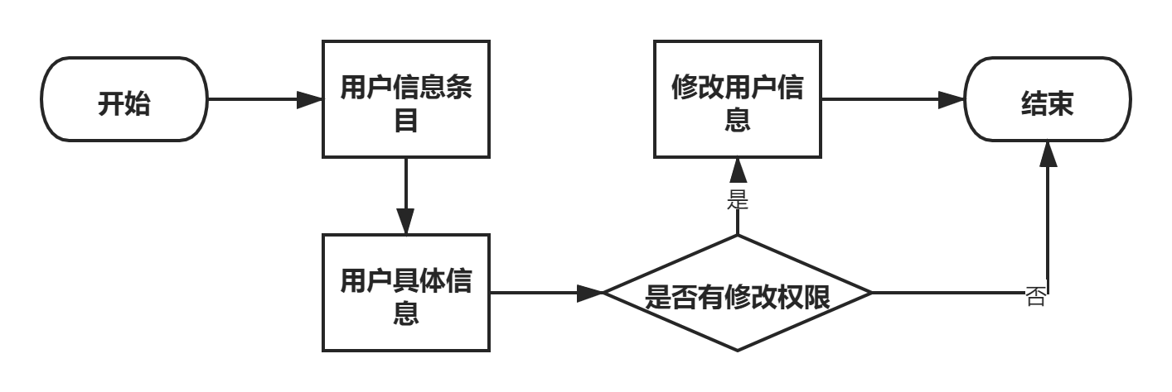

后台管理人员登录管理端输入相应的用户名密码对信息进行查看或修改，若不具有相关权限则无法进行本操作。

**5.1.3 用户界面设计**

|  |  |  |  |
| --- | --- | --- | --- |
| **NO** | **类型** | **表现形式** | **说明** |
| 1 | 条目 | 展示多个用户的条目 | 遵循格式要求展示在条目中 |
| 2 | 展示框 | 展示用户头像 | 遵循格式要求展示在展示框中 |

|  |  |  |  |
| --- | --- | --- | --- |
| 3 | 展示框 | 展示用户基本信息 | 遵循格式要求展示在展示框中 |
| 4 | 展示框 | 展示用户粉丝总数 | 遵循格式要求展示在展示框中 |
| 5 | 展示框 | 展示用户关注总数 | 遵循格式要求展示在展示框中 |
| 6 | 展示框 | 展示用户获赞总数 | 遵循格式要求展示在展示框中 |
| 7 | 按钮 | 修改用户基本信息 | 点击按钮修改该用户信息 |

**5.1.4 相关接口**

|  |  |  |
| --- | --- | --- |
| **序号** | **接口编号/名称** | **说明** |
| 1 | sendUserInfo | 获取用户信息 |

**5.1.5 出错处理设计**

对于不具有权限的操作进行前端错误信息提示，例如修改用户密码等。

**5.1.6 出错信息**

|  |  |  |  |
| --- | --- | --- | --- |
| **序号** | **错误编码** | **错误信息** | **说明/处理办法** |
| 1 | 411 | 管理员权限不足 | 前端会报出错误提示信息 |

**5.2 论文解读管理(FR-Admin-PAP)**

**5.2.1 实现简述及约定**

保存论文的信息（论文 ID，论文题目、论文作者、论文标签、论文全文、搜索频率）、论文解读的信息（文章 ID、作者 ID、文章名、点赞数、文章全文）、批注（批注 ID、批注内容、点赞数）在后台数据库中。只有后台管理人员通过管理端使用论文信息管理功能。

**5.2.2 功能实现流程**

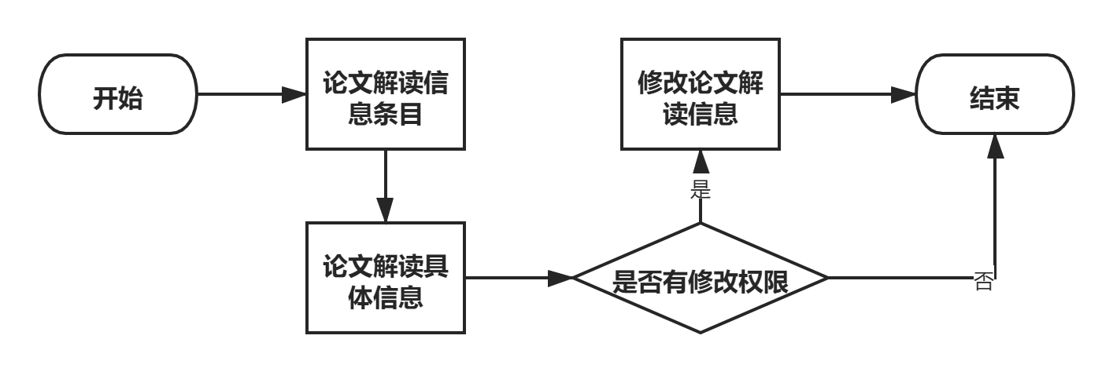

后台管理人员登录管理端输入相应的用户名密码对论文解读信息进行查看或修改， 若不具有相关权限则无法进行本操作。

**5.2.3 用户界面设计**

|  |  |  |  |
| --- | --- | --- | --- |
| **NO** | **类型** | **表现形式** | **说明** |
| 1 | 条目 | 展示多个论文解读的条目 | 遵循格式要求展示在条目中 |
| 2 | 展示框 | 展示论文解读基本信息 | 遵循格式要求展示在展示框中 |
| 3 | 按钮 | 修改论文解读基本信息 | 点击按钮修改该论文解读信息 |

**5.2.4 相关接口**

|  |  |  |
| --- | --- | --- |
| **序号** | **接口编号/名称** | **说明** |
| 1 | getPaperInfo | 获取论文解读信息 |

**5.2.5 出错处理设计**

对于不具有权限的操作进行前端错误信息提示。

**5.2.6 出错信息**

|  |  |  |  |
| --- | --- | --- | --- |
| **序号** | **错误编码** | **错误信息** | **说明/处理办法** |
| 1 | 411 | 管理员权限不足 | 前端会报出错误提示信息 |

**5.3 论文解读管理(FR-Admin-Statistics)**

**5.3.1 实现简述及约定**

后端通过每个用户发表论文解读的数量、点赞数、被关注数等属性对每个用户在其研究领域进行活跃度计算，通过量化的方式对每个领域的活跃用户进行排行并展示。只有后台管理人员通过管理端使用论文信息管理功能。

**5.3.2 功能实现流程**

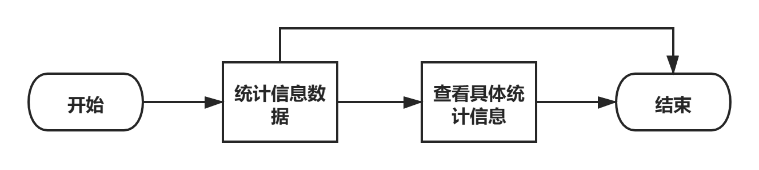

后台管理人员登录管理端输入相应的用户名密码对可视化统计信息进行查看，若不具有相关权限则无法进行本操作。

**5.3.3 用户界面设计**

|  |  |  |  |
| --- | --- | --- | --- |
| **NO** | **类型** | **表现形式** | **说明** |
| 1 | 统计图 | 近期用户热门搜索 | 遵循格式要求展示在统计图中 |
| 2 | 统计图 | 近期用户访问量折线图示 | 遵循格式要求展示在统计图中 |
| 3 | 统计图 | 近期热门论文解读 | 遵循格式要求展示在统计图中 |

**5.3.4 相关接口**

|  |  |  |
| --- | --- | --- |
| **序号** | **接口编号/名称** | **说明** |
| 1 | getStatistics | 获取统计数据信息 |

**5.3.5 出错处理设计**

对于不具有权限的操作进行前端错误信息提示。

**5.3.6 出错信息**

|  |  |  |  |
| --- | --- | --- | --- |
| **序号** | **错误编码** | **错误信息** | **说明/处理办法** |
| 1 | 411 | 管理员权限不足 | 前端会报出错误提示信息 |

**5.4 专家认证审核(TU-Admin-ExC)**

**5.4.1 实现简述及约定**

后端通过每个用户提交的专家认证申请中提供的信息（姓名、身份证号码、组织、擅长领域、个人介绍、电话号码、身份证照片、论文名称、专刊名称等）对每个用户的专家身份进行核实，并在后端选择通过或者拒绝该认证申请。只有后台管理人员通过管理端使用专家认证审核功能。

**5.4.2 功能实现流程**

后台管理人员登录管理端输入相应的用户名密码对专家认证进行审核，若不具有相关权限则无法进行本操作。

**5.4.3 用户界面设计**

|  |  |  |  |
| --- | --- | --- | --- |
| **NO** | **类型** | **表现形式** | **说明** |
| 1 | 条目 | 展示多个专家认证申请的条目 | 遵循格式要求展示在条目中 |
| 2 | 展示框 | 展示申请认证用户的基本信息 | 遵循格式要求展示在展示框中 |
| 3 | 按钮 | 对认证请求进行操作 | 点击按钮确定通过还是拒绝认证申请 |

**5.4.4 相关接口**

|  |  |  |
| --- | --- | --- |
| **序号** | **接口编号/名称** | **说明** |
| 1 | get_applying_expert_list | 获取全部申请专家认证的信息列表 |
| 2 | get_expert_info | 获取某个申请专家认证用户的具体信息 |
| 3 | agree_expert | 同意某个专家认证申请 |
| 4 | refuse_expert | 拒绝某个专家认证申请 |

**5.4.5 出错处理设计**

若企业认证有误时，管理平台可以直接拒绝，将认证方状态重新置为普通用户；如果管理员权限不足，则服务器返回411错误；若请求有误，则服务器返回400错误。

**5.4.6 出错信息**

|  |  |  |  |
| --- | --- | --- | --- |
| **序号** | **错误编码** | **错误信息** | **说明/处理办法** |
| 1 | 411 | 管理员权限不足 | 前端会报出错误提示信息 |
| 2 | 400 | 请求有误 | 前端会报出错误提示信息 |

**5.5 企业认证审核(TU-Admin-EnC)**

**5.5.1 实现简述及约定**

后端通过每个用户提交的企业认证申请中提供的信息（企业名称、企业地址、企业网站、企业介绍、法人代表、电话号码、注册资本、主要领域、营业执照、法人身份证照片等）对每个用户的企业身份进行核实，并在后端选择通过或者拒绝该认证申请。只有后台管理人员通过管理端使用企业认证审核功能。

**5.5.2 功能实现流程**

后台管理人员登录管理端输入相应的用户名密码对企业认证进行审核，若不具有相关权限则无法进行本操作。

**5.5.3 用户界面设计**

|  |  |  |  |
| --- | --- | --- | --- |
| **NO** | **类型** | **表现形式** | **说明** |
| 1 | 条目 | 展示多个企业认证申请的条目 | 遵循格式要求展示在条目中 |
| 2 | 展示框 | 展示申请认证用户的基本信息 | 遵循格式要求展示在展示框中 |
| 3 | 按钮 | 对认证请求进行操作 | 点击按钮确定通过还是拒绝认证申请 |

**5.5.4 相关接口**

|  |  |  |
| --- | --- | --- |
| **序号** | **接口编号/名称** | **说明** |
| 1 | get_applying_enterprise_list | 获取全部申请企业认证的信息列表 |
| 2 | get_enterprise_info | 获取某个申请企业认证用户的具体信息 |
| 3 | agree_enterprise | 同意某个企业认证申请 |
| 4 | refuse_enterprise | 拒绝某个企业认证申请 |

**5.5.5 出错处理设计**

若企业认证有误时，管理平台可以直接拒绝，将认证方状态重新置为普通用户；如果管理员权限不足，则服务器返回411错误；若请求有误，则服务器返回400错误。

**5.5.6 出错信息**

|  |  |  |  |
| --- | --- | --- | --- |
| **序号** | **错误编码** | **错误信息** | **说明/处理办法** |
| 1 | 411 | 管理员权限不足 | 前端会报出错误提示信息 |
| 2 | 400 | 请求有误 | 前端会报出错误提示信息 |

6. 需求平台分组实现设计

6.1 企业发布/保存需求

**6.1.1 实现简述与约定**

企业根据自身需要发布与保存需求。发布意为“保存并发布”，此时需求信息会显示在需求平台的“发现”，被专家们和企业们都能看到；保存意为只有自己可见，需要通过需求管理进入到“未发布”需求之中对其进行处理。

为了区分需求是发布在平台上还是仅自己可见，团队通过给需求添加状态值进行辨别。

关于需求包括以下字段：需求名称、需求描述、经费、开始时间、结束时间、关键词、需求涉及的领域、地址、需求紧急程度、预招募人数。企业可以对以上字段进行编辑。

**6.1.2 功能实现流程**

企业进入需求平台后，通过点击悬浮的+，此时弹出的两个选项中选择发布，从而可以对新的需求信息进行编辑。

当需求信息编辑完成后，有三个可选按钮：保存并发布、保存、清除。其中保存并发布对应发布的功能（发布到平台上），保存对应仅自己可见，清除表示清除刚刚填写的信息重新编辑。

**6.1.3 用户界面设计**

|  |  |  |  |
| --- | --- | --- | --- |
| **NO** | **类型** | **表现形式** | **说明** |
| 1 | 按钮 | 在新建需求的最下方，显示为”保存并发布“二字。 | 企业点击该按钮即可发布需求到需求平台上。 |
| 2 | 按钮 | 在每个需求的最下方，显示为”保存“二字。 | 企业点击该按钮即可将需求信息保存在需求管理-未发布需求之中 |
| 3 | 按钮 | 在每个需求的最下方，显示为”清除“二字。 | 企业点击该按钮即可清除刚刚填写的内容重新填写 |

**6.1.4 相关接口**

|  |  |  |
| --- | --- | --- |
| **序号** | **接口编号/名称** | **说明** |
| 1 | create_need | 发布需求 |
| 2 | create_need | 企业保存需求（状态值不同） |

清除需求内容不需要接口。

**6.1.5 出错处理设计**

对于输入需求信息的检查，如果输入信息含有非法字符，会在前端提示重新输入信息。

对于不具有权限的操作和请求有误进行前端错误信息提示。

**6.1.6 出错信息**

前端如果发现输入信息有误，通过调用相关函数提示用户重新输入信息。

后端发现错误（比如没有提供headers）：

|  |  |  |  |
| --- | --- | --- | --- |
| **序号** | **错误编码** | **错误信息** | **说明/处理办法** |
| 1 | 400 | 1.请求有误  2.该用户类型不是企业  3.输入内容类型错误 | 前端会报出错误提示信息 |

6.2 企业需求查看

**6.2.1 实现简述与约定**

企业可以通过该模块对自己以往提出的需求进行可视化分类整理，可以查看其发布的全部已解决的需求和全部待解决的需求，以及保存而未发布的需求。约束条件为执行相关操作的用户必须为企业用户。

**6.2.2 功能实现流程**

企业用户进入需求平台，点击管理按钮，进入需求管理界面。可以看到需求可按照已完成、未完成和未发布这三个分类进行显示。点击其中一个，便可显示满足对应条件的所有需求。

**6.2.3 用户界面设计**

|  |  |  |  |
| --- | --- | --- | --- |
| **NO** | **类型** | **表现形式** | **说明** |
| 1 | 条件框 | 在屏幕顶端显示"已完成""未完成""未发布"三个筛选条件供企业自行选择 | 企业点击其中一个条件从而得到满足该条件的所有需求 |

**6.2.4 相关接口**

|  |  |  |
| --- | --- | --- |
| **序号** | **接口编号/名称** | **说明** |
| 1 | get_finished_need | 获得企业已解决的需求 |
| 2 | get_proceeding_need | 获得企业待解决的需求 |
| 3 | get_saved_need | 获得企业保存（未发布）的需求 |

**6.2.5 出错处理设计**

对于不存在或不是企业身份的用户访问，相关接口会返回对应错误信息，并返回400。

**6.2.6 出错信息**

|  |  |  |  |
| --- | --- | --- | --- |
| **序号** | **错误编码** | **错误信息** | **说明/处理办法** |
| 1 | 400 | 1.找不到该用户  2.该用户类型不是企业 | 前端会报出错误提示信息 |

6.3 企业需求处理

**6.3.1 实现简述与约定**

企业对于自己提出的需求可以进行适当的管理：

对于已完成的需求，无任何处理选项。

对于进行中的需求，包括未完成、未发布两种。如果需求处于未完成状态，企业可自行选择结束，删除，修改需求的操作；如果需求处于未发布的状态，企业可自行选择发布、删除、修改的操作。两种状态均可进行专家推荐。

约束条件为操作用户存在且类型为企业用户，需求存在且需求的提出者为用户本人。

**6.3.2 功能实现流程**

企业在需求管理中找到一个需求，在该需求地下有编辑、删除、结束、找专家这三个操作按钮。点击相关按钮即可进行相关操作。

**6.3.3 用户界面设计**

|  |  |  |  |
| --- | --- | --- | --- |
| **NO** | **类型** | **表现形式** | **说明** |
| 1 | 按钮 | 在特定需求的最下方，显示为”编辑“二字。 | 企业点击该按钮即可进入相关编辑界面对需求进行编辑。 |
| 2 | 按钮 | 在特定类型需求的最下方，显示为”删除“二字。 | 企业点击该按钮即可删除相关需求。 |
| 3 | 按钮 | 在特定类型需求的最下方，显示为”结束“二字。 | 企业点击该按钮即可结束相关需求 |
| 4 | 按钮 | 在特定类型需求的最下方，显示为”发布“二字。 | 企业点击该按钮即可发布相关需求 |
| 5 | 按钮 | 在特定类型需求的最下方，显示为”找专家“三字。 | 企业点击该按钮即可得到推荐专家 |

**6.3.4 相关接口**

|  |  |  |
| --- | --- | --- |
| **序号** | **接口编号/名称** | **说明** |
| 1 | finish_need | 结束需求 |
| 2 | edit_need | 企业修改需求 |
| 3 | delete_need | 企业删除需求 |
| 4 | transform_need | 企业发布需求（由仅自己可见-需求平台） |
| 5 | recommend_expert | 专家推荐 |

**6.3.5 出错处理设计**

对于不具有权限的操作和请求有误进行前端错误信息提示。

**6.3.6 出错信息**

|  |  |  |  |
| --- | --- | --- | --- |
| **序号** | **错误编码** | **错误信息** | **说明/处理办法** |
| 1 | 400 | 1.找不到该用户  2.该用户类型不是企业  3.需求状态错误 | 前端会报出错误提示信息 |

6.4 企业联系专家/专家联系企业

**6.4.1 实现简述与约定**

根据需求文档内容，企业可以联系专家，专家也可以通过需求平台联系企业。这是两个过程，但是使用的是相同的接口

**6.4.2 功能实现流程**

企业找专家：需求管理中存在“专家推荐”按钮，通过点击该按钮会推荐一些专家，企业点击旁侧的“咨询”按钮即可和专家联系。

专家找企业：专家通过需求平台，点击任意一个需求，展开需求详情之后最下方会出现“联系企业”按钮，点击之后专家便可联系企业。

其中联系都是创建了一个聊天框，然后聊天框中存在双方可见的需求信息，以及双方不同的操作权限。

**6.4.3 用户界面设计**

|  |  |  |  |
| --- | --- | --- | --- |
| **NO** | **类型** | **表现形式** | **说明** |
| 1 | 按钮 | 继6.3“找专家”按钮后，每一位专家信息中都会出现“咨询”按钮。 | 企业点击该按钮即可和专家进入聊天框，进行发起订单等事宜。 |
| 2 | 按钮 | 在每个需求详情的最下方，显示为”联系企业“二字。 | 专家点击该按钮即可和企业进入聊天框。 |

**6.4.4 相关接口**

|  |  |  |
| --- | --- | --- |
| **序号** | **接口编号/名称** | **说明** |
| 1 | createChat | 创建双方的聊天窗口 |

**6.4.5 出错处理设计**

对于不具有权限的操作和请求有误进行前端错误信息提示。

**6.4.6 出错信息**

|  |  |  |  |
| --- | --- | --- | --- |
| **序号** | **错误编码** | **错误信息** | **说明/处理办法** |
| 1 | 400 | 请求有误 | 前端会报出错误提示信息 |

6.5 企业发送订单

**6.5.1 实现简述与约定**

企业在与专家的聊天窗口中，根据专家所选择的需求，可以在此基础上对其发起订单请求。发送订单后，即生成一个订单实体。约束条件为操作用户存在且类型为企业用户，需求存在且发起订单的对象为专家。

**6.5.2 功能实现流程**

企业在与专家的聊天窗口中，根据专家所选择的需求，可以在此基础上对其发起订单请求，等待专家进一步的操作。

**6.5.3 用户界面设计**

|  |  |  |  |
| --- | --- | --- | --- |
| **NO** | **类型** | **表现形式** | **说明** |
| 1 | 按钮 | 在聊天窗口的正上方，显示为“需求名称”按钮。 | 点击该按钮即可弹出新按钮，企业为“查看需求”和“发起订单”，专家则只有“查看需求”。 |
| 2 | 按钮 | 在聊天窗口的左上方，显示为“发起订单”按钮。 | 企业点击该按钮即可对专家用户发起订单请求。 |
| 3 | 按钮 | 在聊天窗口的右上方，显示为“需求详情”按钮。 | 企业点击该按钮即可查看双方所讨论的需求详情。 |
| 4 | 按钮 | 在聊天窗口的右上方，与“需求详情”同样的位置。显示为“发起订单”按钮。 | 企业向专家发起订单后，即可生成一个订单，点击该按钮可看到订单详情。 |

**6.5.4 相关接口**

|  |  |  |
| --- | --- | --- |
| **序号** | **接口编号/名称** | **说明** |
| 1 | create_order | 企业创建订单 |

**6.5.5 出错处理设计**

对于不具有权限的操作和请求有误进行前端错误信息提示。

**6.5.6 出错信息**

|  |  |  |  |
| --- | --- | --- | --- |
| **序号** | **错误编码** | **错误信息** | **说明/处理办法** |
| 1 | 400 | 请求有误 | 前端会报出错误提示信息 |

6.6 企业管理订单

**6.6.1 实现简述与约定**

企业对于自己发出的订单可以进行适当的管理：对于待处理和已完成的订单，无任何处理选项。对于进行中的订单，企业可选择完成订单。约束条件为操作用户存在且类型为企业用户。

**6.6.2 功能实现流程**

企业在需求平台中点击“我的”即可查看所有订单、待处理订单、进行中订单和已完成订单。在进行中订单下有完成订单这个操作按钮。点击相关按钮即可进行相关操作。

**6.6.3 用户界面设计**

|  |  |  |  |
| --- | --- | --- | --- |
| **NO** | **类型** | **表现形式** | **说明** |
| 1 | 按钮 | 在每个订单的最下方，显示为“完成订单”。 | 企业点击该按钮即可完成订单，订单状态改为“已完成”。 |

**6.6.4 相关接口**

|  |  |  |
| --- | --- | --- |
| **序号** | **接口编号/名称** | **说明** |
| 1 | finish_order | 企业完成订单 |
| 2 | get_finished_order | 获取已经完成的订单 |
| 3 | get_cooperating_order | 获取正在进行的订单 |
| 4 | get_pending_order | 获得待接受的订单 |
| 5 | get_order_info | 获得某个订单详细信息 |
| 6 | get_all_order | 获得全部订单 |

**6.6.5 出错处理设计**

对于不具有权限的操作和请求有误进行前端错误信息提示。

**6.6.6 出错信息**

|  |  |  |  |
| --- | --- | --- | --- |
| **序号** | **错误编码** | **错误信息** | **说明/处理办法** |
| 1 | 400 | 请求有误 | 前端会报出错误提示信息 |

6.7 专家处理订单

**6.7.1 实现简述与约定**

专家对于与自己相关的订单可以进行适当的处理，在“待处理”订单分类下，可自行选择接受、拒绝企业发来的订单请求操作。约束条件为操作用户存在且类型为专家用户，需求存在且需求的提出者与专家建立联系。

**6.7.2 功能实现流程**

专家在需求管理中设计一个“我的”界面，其中存在一个“待处理”板块，对于每一个收到的需求，在该需求底下有操作交互按钮，点击相关按钮即可进行相关操作。

**6.7.3 用户界面设计**

|  |  |  |  |
| --- | --- | --- | --- |
| **NO** | **类型** | **表现形式** | **说明** |
| 1 | 按钮 | 在待处理订单的最下方，显示为“拒绝订单”四字。 | 专家点击该按钮即可进入相关订单的拒绝程序 |
| 2 | 按钮 | 在待处理订单的最下方，显示为“接受订单”四字。 | 专家点击该按钮即可进入相关订单的拒绝程序 |

**6.7.4 相关接口**

|  |  |  |
| --- | --- | --- |
| **序号** | **接口编号/名称** | **说明** |
| 1 | accept_order | 专家接受订单 |
| 2 | reject_order | 专家拒绝订单 |

**6.7.5 出错处理设计**

对于后台或类型出错的情况，返回操作失败的提示信息

**6.7.6 出错信息**

|  |  |  |  |
| --- | --- | --- | --- |
| **序号** | **错误编码** | **错误信息** | **说明/处理办法** |
| 1 | 400 | 请求有误 | 前端展示操作失败内容信息 |

6.8 专家管理订单

**6.8.1 实现简述与约定**

专家对于与自己相关的订单可以进行适当的管理，可自行选择接受、拒绝请求等操作。约束条件为操作用户存在且类型为专家用户，需求存在且需求的提出者与专家建立联系。

**6.8.2 功能实现流程**

专家在需求管理中设计一个“我的”界面，找到一个需求，在该需求底下有操作、交互、查看详情等操作按钮。点击相关按钮即可进行相关操作。

**6.8.3 用户界面设计**

|  |  |  |  |
| --- | --- | --- | --- |
| **NO** | **类型** | **表现形式** | **说明** |
| 1 | TabBar | "我的"界面中，分为全部、待处理、进行中、已完成四个板块 | 专家点击该按钮即可进入查看相关订单信息列表 |
| 2 | 按钮 | 在每个订单的最下方，显示对应的可操作类型 | 专家点击该按钮即可进行对应交互 |
| 3 | 按钮 | 每个订单可点击查看详情 | 专家点击该按钮即可进入相关需求详情界面 |
| 4 | 按钮 | 对于“进行中”的订单，可以点击“联系企业”按钮进入与企业的聊天框 | 专家点击该按钮即可进入聊天窗口，与企业账号进行对话 |

**6.8.4 相关接口**

|  |  |  |
| --- | --- | --- |
| **序号** | **接口编号/名称** | **说明** |
| 1 | accept_order | 专家接受订单 |
| 2 | reject_order | 专家拒绝订单 |
| 3 | order_finish | 获得已经完成的订单 |
| 4 | order_cooperating | 获得正在进行的订单 |
| 5 | order_todo | 获得待接受的订单 |
| 6 | order_detail | 获取某个订单详细信息 |
| 7 | order_all | 获得全部订单 |

**6.8.5 出错处理设计**

对于无每一种类型订单的情况，或因接口、请求错误导致无返回数据，显示“暂无订单”页面并展示“去逛逛”的跳转按钮，专家点击后跳转到需求平台的“发现”界面。

**6.8.6 出错信息**

|  |  |  |  |
| --- | --- | --- | --- |
| **序号** | **错误编码** | **错误信息** | **说明/处理办法** |
| 1 | 400 | 请求有误 | 前端展示空订单内容信息 |

7. 接口设计

7.1 Version 1-接口设计总览

|  |  |  |  |  |
| --- | --- | --- | --- | --- |
| **序号** | **类型** | **接口编号/名称** | **来源/文档编号** | **说明** |
| 1 | 内部 | getChatList | 概要设计文档 | 获取用户聊天列表 |
| 2 | 内部 | createChat | 概要设计文档 | 用户创建聊天窗口 |
| 3 | 内部 | deleteChat | 概要设计文档 | 用户删除聊天窗口 |
| 4 | 内部 | pushMessege | 概要设计文档 | 用户向其他用户发送私信 |
| 5 | 内部 | sendRegiserEmail | 概要设计文档 | 向邮件发送验证码 |
| 6 | 内部 | register | 概要设计文档 | 完成注册 |
| 7 | 内部 | login | 概要设计文档 | 登录 |
| 8 | 内部 | modifyPassword | 概要设计文档 | 重置密码 |
| 9 | 内部 | sendForgetPassEmai  l | 概要设计文档 | 发送验证码邮件 |
| 10 | 内部 | sendForgetPassFor  m | 概要设计文档 | 重置密码 |
| 11 | 内部 | sendUserInfo | 概要设计文档 | 获取需要展示的全部用户信息 |
| 12 | 内部 | follow | 概要设计文档 | 关注用户 |
| 13 | 内部 | unfollow | 概要设计文档 | 取消关注 |
| 14 | 内部 | followerList | 概要设计文档 | 获取关注列表 |
| 15 | 内部 | favorKnowledgeList | 概要设计文档 | 获取收藏列表 |
| 16 | 内部 | tokenRefresh | 概要设计文档 | 刷新 token |
| 17 | 内部 | createInterpretation | 概要设计文档 | 发布论文解读 |
| 18 | 内部 | deleteInterpretation | 概要设计文档 | 删除一个论文解读 |
| 19 | 内部 | changeInterpretatio  n | 概要设计文档 | 修改一个论文解读 |
| 20 | 内部 | getInterpretation | 概要设计文档 | 查询一个解读信息 |
| 21 | 内部 | createComment | 概要设计文档 | 创建评论 |
| 22 | 内部 | getCommentList | 概要设计文档 | 查询解读的评论列表 |
| 23 | 内部 | collectInterpretation | 概要设计文档 | 收藏解读 |
| 24 | 内部 | uncollectInterpretati  on | 概要设计文档 | 取消收藏解读 |
| 25 | 内部 | likeInterpretation | 概要设计文档 | 点赞/取消点赞一个解读 |
| 26 | 内部 | searcInterpretation | 概要设计文档 | 搜索解读 |
| 27 | 内部 | createNote | 概要设计文档 | 发表批注 |
| 28 | 内部 | releventPaper | 概要设计文档 | 论文个性化推荐 |
| 29 | 内部 | releventUserPaper | 概要设计文档 | 用户个性化推荐 |
| 30 | 内部 | getNewsList | 概要设计文档 | 获取动态信息 |
| 31 | 内部 | transmitInterpretati  on | 概要设计文档 | 转发动态 |

7.2 Version 1-接口设计详情

**7.2.1 获取聊天列表(getChatList)**

|  |  |
| --- | --- |
| 路径 | /api/chat/list |
| 方法 | GET |
| 条件 | 带 jwt token，获取当前用户的聊天列表 |

|  |  |
| --- | --- |
| 参数 | 无 |
| 返回值 | list:[{  id: 聊天窗口 id  afterTime: 聊天消息最后发送时间createTime: 聊天消息创建时间fromId: 消 息 窗 口 发 送 人 id messageList: [{  id: 消息 id  fromId: 消 息 发 送 人 id content: 消息内容sendTime: 消息发送时间  }]  chatterIdList: 加入聊天室的所用用户 id UserNameList: 聊天对象用户名列表UserPicList: 聊天对象头像列表  }] |

**7.2.2 创建聊天窗口(createChat)**

|  |  |
| --- | --- |
| 路径 | /api/chat/create |
| 方法 | POST |
| 条件 | 带 jwt token，创建当前用户与所选择用户的聊天窗口 |
| 参数 | chatterIdList: 聊天室参与者的 id 列表 |
| 返回值 | id: 聊天窗口 id  afterTime: 聊天消息最后发送时间  createTime: 聊天消息创建时间  fromId: 消息窗口发送人 id  messageList: [{  id: 消息 id  fromId: 消息发送人 id  content: 消息内容  sendTime: 消息发送时间  }]  chatterIdList: 加入聊天室的所用用户 id  UserNameList: 聊天对象用户名列表  UserPicList: 聊天对象头像列表 |

**7.2.3 删除聊天窗口(deleteChat)**

|  |  |
| --- | --- |
| 路径 | /api/chat/delete |
| 方法 | DELETE |
| 条件 | 带 jwt token，删除当前用户与所选择用户的聊天窗口 |
| 参数 | cId: 聊天窗口 id |
| 返回值 | 无 |

**7.2.4 发送私信(pushMessege)**

|  |  |
| --- | --- |
| 路径 | /api/chat/messege |
| 方法 | POST |
| 条件 | 带 jwt token，当前用户向所选择用户发送私信 |
| 参数 | cId: 聊天窗口 id  fromId: 发送人 id content: 私信内容 |
| 返回值 | cId: 聊天窗口 id  fromId: 发送人 id  id: 私 信 id  content: 私信内容  sendTime: 私信发送时间 |

**7.2.5 向邮件发送验证码(sendRegiserEmail)**

|  |  |
| --- | --- |
| 路径 | /api/user/create |
| 方法 | POST |
| 条件 | 无 |
| 参数 | Username  password email |
| 返回值 | msg: Check code is sent |

**7.2.6 完成注册(register)**

|  |  |
| --- | --- |
| 路径 | /api/user/create |
| 方法 | POST |
| 条件 | 无 |
| 参数 | Username  password email code |
| 返回值 | id：新建用户 |

**7.2.7 登录(login)**

|  |  |
| --- | --- |
| 路径 | /api/token-auth |
| 方法 | POST |
| 条件 | 无 |
| 参数 | Username  password |
| 返回值 | access_token：有效期默认 1 小时  refresh_token：有效期默认 7 天 |

**7.2.8 重置密码(modifyPassword)**

|  |  |
| --- | --- |
| 路径 | /api/user/change-password |
| 方法 | POST |
| 条件 | 带 jwt token |
| 参数 | old-password  new-password |
| 返回值 | result: Ok, the password has been updated. |

**7.2.9 发送验证码邮件(sendForgetPassEmail)**

|  |  |
| --- | --- |
| 路径 | /api/user/forget-password |
| 方法 | POST |
| 条件 | 无 |
| 参数 | email: 对应的邮箱必须已注册 |
| 返回值 | 无 |

**7.2.10 重置密码(sendForgetPassForm)**

|  |  |
| --- | --- |
| 路径 | /api/user/forget-password |
| 方法 | PUT |
| 条件 | 无 |
| 参数 | code  email password |
| 返回值 | msg: Update successfully |

**7.2.11 获取需要展示的全部用户信息(sendUserInfo)**

|  |  |
| --- | --- |
| 路径 | /api/user/profile |
| 方法 | GET |
| 条件 | 带 jwt token |
| 参数 | User_id (可选) |

|  |  |
| --- | --- |
| 返回值 | id  Username nickname email institution total_post total_like total_fan is_following is_followed |

**7.2.12 关注用户(follow)**

|  |  |
| --- | --- |
| 路径 | /api/user/<int: id>/follow |
| 方法 | POST |
| 条件 | 带 jwt token，id 指向的用户存在 |
| 参数 | id |
| 返回值 | 无 |

**7.2.13 取消关注(unfollow)**

|  |  |
| --- | --- |
| 路径 | /api/user/<int: pid>/unfollow |
| 方法 | POST |
| 条件 | 带 jwt token，id 指向的用户存在，且已关注该用户 |
| 参数 | id：int 格式，要取消关注的用户 id |
| 返回值 | 无 |

**7.2.14 获取关注列表(followerList)**

|  |  |
| --- | --- |
| 路径 | /api/follower/<int:id> |
| 方法 | GET |

|  |  |
| --- | --- |
| 条件 | 带 jwt token |
| 参数 | id  page page_size |
| 返回值 | models_all  total_count page_all page_now models |

**7.2.15 获取收藏列表(favorKnowledgeList)**

|  |  |
| --- | --- |
| 路径 | /api/favorites/page/<int: pindex> |
| 方法 | GET |
| 条件 | 带 jwt token |
| 参数 | num_per_page：int 格式，每一个分页的大小  User_id：int 格式，需要查询的用户主键  Interpretation：boolean 格式，是否需要查询微证据内容  Note：boolean 格式，是否需要查询微猜想内容  pindex：int 格式，页码 |
| 返回值 | page：hash 格式的 array，当前页所有微知识内容。如果该内容为微证据，则符合微  证据标准 json 对象格式。如果该内容为微猜想，则符合微猜想标准 json 对象格式。  has_next: boolean 格式，是否有下一页  has_previous: boolean 格式，是否有上一页  number： int 格式，当前页码  page_num：int 格式，总页数 |

**7.2.16 刷新 token(tokenRefresh)**

|  |  |
| --- | --- |
| 路径 | /api/token-refresh |
| 方法 | GET |

|  |  |
| --- | --- |
| 条件 | 带 jwt refresh token |
| 参数 | 无 |
| 返回值 | access_token：新的有效 token |

**7.2.17 发布论文解读(createInterpretation)**

|  |  |
| --- | --- |
| 路径 | /api/Interpretation |
| 方法 | Post |
| 条件 | 带 jwt token |
| 参数 | cotent：String 格式，解读内容  citation：String 格式，解读对象  source：url 格式，解读对象链接  publish_year：datetime 格式，解读对象的发表年份  title：String 格式解读标题  tags：hash 格式的 list，标签列表  name：string 格式，标签名 |
| 返回值 | id：int 格式，论文解读的主键 |

**7.2.18 删除一个论文解读（deleteInterpretation）**

|  |  |
| --- | --- |
| 路径 | /api/Interpretation/<int: id> |
| 方法 | DELETE |
| 条件 | 带 jwt token，该微猜想属于当前用户 |
| 参数 | 无 |
| 返回值 | 空 |

**7.2.19 修改一个论文解读（changeInterpretation）**

|  |  |
| --- | --- |
| 路径 | /api/ Interpretation/<int: id> |
| 方法 | PUT |
| 条件 | 带 jwt token，该解读属于当前用户 |

|  |  |
| --- | --- |
| 参数 | id：int 格式，要修改的数据解读主键  cotent：String 格式，解读内容  citation：String 格式，解读对象  source：url 格式，解读对象链接  publish_year：datetime 格式，解读对象的发表年份  title：String 格式解读标题  tags：hash 格式的 list，标签列表name：string 格式，标签名 |
| 返回值 | 无 |

**7.2.20 查询一个解读的信息（getInterpretation）**

|  |  |
| --- | --- |
| 路径 | /api/Interpretation/<int: id> |
| 方法 | GET |
| 条件 | 带 jwt token，id 指向的微知识存在 |
| 参数 | id |
| 返回值 | id：int 格式，解读的主键  created_by：hash 格式，创建者信息  id：int 格式，创建者的主键  username：string 格式，昵称  institution：string 格式，机构  content：String 格式，解读内容  citation：String 格式，解读对象  source：url 格式，解读对象链接  publish_year：datetime 格式，解读对象的发表年份  title：String 格式解读标题  tags：hash 格式的 list，标签列表name：string 格式，标签名 |

**7.2.21 创建评论（createComment）**

|  |  |
| --- | --- |
| 路径 | /api/comment/create |
| 方法 | POST |
| 条件 | 带 jwt token |
| 参数 | Interpretation_id: int  content: string to_user_id: int 可为空  parent_comment_id: int 可为空 |
| 返回值 | 无 |

**7.2.22 查询解读的评论列表（getCommentList）**

|  |  |
| --- | --- |
| 路径 | /api/comment |
| 方法 | GET |
| 条件 | 带 jwt token，对应的解读存在 |
| 参数 | Interpretation_id: int  pindex: int psize: int |
| 返回值 | comment_list: 一个 list  id: int, comment 的 id  username: string, 用户名  created_at: string, 创建时间  text: string，内容  Interpretation_id: int to_user 可能为空  id: int  username: string  parent_comment_id: string 可能为空  page_count: int，页面数量 |

**7.2.23 收藏解读（collectInterpretation）**

|  |  |
| --- | --- |
| 路径 | /api/ Interpretation/<int: eid>/favor |
| 方法 | POST |
| 条件 | 带 jwt token，eid 指向的解读存在 |
| 参数 | eid |
| 返回值 | 无 |

**7.2.24 取消收藏解读（uncollectInterpretation）**

|  |  |
| --- | --- |
| 路径 | /api/ Interpretation/<int: eid>/unlike |
| 方法 | POST |
| 条件 | 带 jwt token，eid 指向的解读存在 |
| 参数 | eid |
| 返回值 | 无 |

**7.2.25 点赞/取消点赞一个解读（likeInterpretation）**

|  |  |
| --- | --- |
| 路径 | /api/Interpretation/<int: id>/like |
| 方法 | POST |
| 条件 | 带 jwt token，id 指向的解读存在 |
| 参数 | id |
| 返回值 | 无 |

**7.2.26 搜索解读（searcInterpretation）**

|  |  |
| --- | --- |
| 路径 | /api/search |
| 方法 | POST |
| 条件 | 带 jwt token |
| 参数 | keyword：String 格式，关键词  author：String 格式，作者 可以为空 |
| 返回值 | id：int 格式，解读的主键 |

|  |  |
| --- | --- |
|  | created_by: hash 格式，创建者信息  id: int 格式，创建者的主键  username：string 格式，昵称  institution：string 格式，机构  cotent：String 格式，解读内容  citation：String 格式，解读对象  source: url 格式，解读对象链接  publish_year：datetime 格式，解读对象的发表年份  title: String 格式解读标题  tags: hash 格式的 list，标签列表  name: string 格式，标签名 |

**7.2.27 发表批注（createNote）**

|  |  |
| --- | --- |
| 路径 | /api/Note |
| 方法 | POST |
| 条件 | 带 jwt token |
| 参数 | keyword：String 格式，关键词  author：String 格式，作者 可以为空 |
| 返回值 | id：int 格式，解读的主键  created_by：hash 格式，创建者信息  id：int 格式，创建者的主键username：string 格式，昵称  institution：string 格式，机构  cotent：String 格式，解读内容citation：String 格式，解读对象  source：url 格式，解读对象链接  publish_year：datetime 格式，解读对象的发表年份  title：String 格式解读标题  tags：hash 格式的 list，标签列表  name：string 格式，标签名 |

**7.2.28 论文个性化推荐（relevantPaper）**

|  |  |
| --- | --- |
| 路径 | /api/recommend/paper |
| 方法 | POST |
| 条件 | 带 jwt token |
| 参数 | url：String 格式，论文 URL 链接 |
| 返回值 | citation：String 格式，解读对象  source：url 格式，解读对象链接  publish_year：datetime 格式，解读对象的发表年份  title：String 格式解读标题  tags：hash 格式的 list，标签列表  name：string 格式，标签名 |

**7.2.29 用户个性化推荐（relevantUserPaper）**

|  |  |
| --- | --- |
| 路径 | /api/recommend/user |
| 方法 | POST |
| 条件 | 带 jwt token |
| 参数 | url：String 格式，论文 URL 链接  id: Int 格式，用户 id |
| 返回值 | citation：String 格式，解读对象  source：url 格式，解读对象链接  publish_year：datetime 格式，解读对象的发表年份title：String 格式解读标题  tags：hash 格式的 list，标签列表  name：string 格式，标签名 |

**7.2.30 获取用户动态信息列表(getNewsList)**

|  |  |
| --- | --- |
| 路径 | /api/user/post |
| 方法 | GET |
| 条件 | 带 jwt token |
| 参数 | User_id |
| 返回值 | Username  nickname post_content post_like post_comment post_transmit post_collect |

**7.2.31 转发论文解读(transmitInterpretation)**

|  |  |
| --- | --- |
| 路径 | /api/Interpretation/<int: id>/transmit |
| 方法 | POST |
| 条件 | 带 jwt token，id 指向的解读存在 |
| 参数 | id |
| 返回值 | 无 |

**7.3 Version 2-接口新增总览**

7.3.1 需求平台-企业

|  |  |  |  |  |
| --- | --- | --- | --- | --- |
| **序号** | **类型** | **接口编号/名称** | **来源/文档编号** | **说明** |
| 1 | 内部 | create_order | 概要设计文档 | 企业发起订单 |
| 2 | 内部 | finish_order | 概要设计文档 | 企业结束订单 |
| 3 | 内部 | abandon_order | 概要设计文档 | 企业放弃订单 |
| 4 | 内部 | create_need | 概要设计文档 | 发布新的需求 |
| 5 | 内部 | transform_need | 概要设计文档 | 保存需求转变为发布需求 |
| 6 | 内部 | edit_need | 概要设计文档 | 企业修改需求 |
| 7 | 内部 | finish_need | 概要设计文档 | 企业结束需求 |
| 8 | 内部 | delete_need | 概要设计文档 | 企业删除需求 |
| 9 | 内部 | get_finished_need | 概要设计文档 | 获得企业已经解决的需求 |
| 10 | 内部 | get_proceeding_need | 概要设计文档 | 获得企业待解决的需求 |
| 11 | 内部 | get_saved_need | 概要设计文档 | 获得企业保存的需求 |
| 12 | 内部 | recommend_expert | 概要设计文档 | 企业专家推荐 |

7.3.2 需求平台-专家

|  |  |  |  |  |
| --- | --- | --- | --- | --- |
| **序号** | **类型** | **接口编号/名称** | **来源/文档编号** | **说明** |
| 1 | 内部 | accept_order | 概要设计文档 | 专家接受订单 |
| 2 | 内部 | refuse_order | 概要设计文档 | 专家拒绝订单 |

7.3.3 需求平台-共有

|  |  |  |  |  |
| --- | --- | --- | --- | --- |
| **序号** | **类型** | **接口编号/名称** | **来源/文档编号** | **说明** |
| 1 | 内部 | get_finished_order | 概要设计文档 | 获取已经完成的订单 |
| 2 | 内部 | get_cooperating_order | 概要设计文档 | 获取正在进行的订单 |
| 3 | 内部 | get_pending_order | 概要设计文档 | 获得待接受的订单 |
| 4 | 内部 | get_order_info | 概要设计文档 | 获得某个订单详细信息 |
| 5 | 内部 | get_all_order | 概要设计文档 | 获得全部订单 |
| 6 | 内部 | get_need_info | 概要设计文档 | 获取某个需求详细信息 |
| 7 | 内部 | get_all_need | 概要设计文档 | 获得全部的待解决的需求 |
| 8 | 内部 | search_need | 概要设计文档 | 搜索得到匹配的需求 |

7.3.4 认证

|  |  |  |  |  |
| --- | --- | --- | --- | --- |
| **序号** | **类型** | **接口编号/名称** | **来源/文档编号** | **说明** |
| 1 | 内部 | expert_setinfo | 概要设计文档 | 专家信息认证/修改 |
| 2 | 内部 | enterprise_setinfo | 概要设计文档 | 企业信息认证/修改 |

7.3.5 管理端

|  |  |  |  |  |
| --- | --- | --- | --- | --- |
| **序号** | **类型** | **接口编号/名称** | **来源/文档编号** | **说明** |
| 1 | 内部 | get_applying_expert_list | 概要设计文档 | 获取全部申请专家认证的信息列表 |
| 2 | 内部 | get_expert_info | 概要设计文档 | 获取某个申请专家认证用户的具体信息 |
| 3 | 内部 | agree_expert | 概要设计文档 | 同意某个专家认证申请 |
| 4 | 内部 | refuse_expert | 概要设计文档 | 拒绝某个专家认证申请 |
| 5 | 内部 | get_applying_enterprise_list | 概要设计文档 | 获取全部申请企业认证的信息列表 |
| 6 | 内部 | get_enterprise_info | 概要设计文档 | 获取某个申请企业认证用户的具体信息 |
| 7 | 内部 | agree_enterprise | 概要设计文档 | 同意某个企业认证申请 |
| 8 | 内部 | refuse_enterprise | 概要设计文档 | 拒绝某个企业认证申请 |

7.4 Version 2-新增接口详情

7.4.1 需求平台-企业

**7.4.1.1 企业发起订单（create_order）**

|  |  |
| --- | --- |
| 路径 | /api/order |
| 方法 | POST |
| 条件 | 带 jwt token |
| 参数 | 请求体参数  {  "need_id": 需求id,  "expert_id": 专家id,  "enterprise_id": 企业id,  } |
| 返回值 | 无 |

**7.4.1.2 企业结束订单（finish_order）**

|  |  |
| --- | --- |
| 路径 | /api/user/{uid}/order/{id}/finish |
| 方法 | POST |
| 条件 | 带 jwt token |
| 参数 | uid：企业id；id：订单id |
| 返回值 | 无 |

**7.4.1.3 企业放弃订单（abandon_order)**

|  |  |
| --- | --- |
| 路径 | /api/user/{uid}/order/{id}/abandon |
| 方法 | POST |
| 条件 | 带 jwt token |
| 参数 | uid：企业id；id：订单id |
| 返回值 | 无 |

**7.4.1.4 企业发布需求（create_need)**

|  |  |
| --- | --- |
| 路径 | /api/need |
| 方法 | POST |
| 条件 | 带 jwt token |
| 参数 | 请求体参数：  { company_id: 企业id, "title": 需求标题, "description": 需求描述, "money": 需求经费, "start_time": 需求开始时间, "end_time": 需求结束时间, "key_word": 需求关键词, "field": 需求领域, "address": 需求地址, "state": 需求状态（0为发布，1为结束，2保存）, "emergency": 需求紧急程度， "predict": 需求预计招募人数, "real": 需求已招募人数 } |
| 返回值 | 无 |

**7.4.1.5 企业将保存需求变为发布需求（transform_need)**

|  |  |
| --- | --- |
| 路径 | /api/user/{uid}/need/{id}/transform |
| 方法 | POST |
| 条件 | 带 jwt token |
| 参数 | 请求参数：uid：企业id；id：需求id |
| 返回值 | 无 |

**7.4.1.6 企业编辑需求（edit_need)**

|  |  |
| --- | --- |
| 路径 | /api/user/{uid}/need/{id}/edit |
| 方法 | POST |
| 条件 | 带 jwt token |
| 参数 | 请求参数：uid：企业id；id：订单id  请求体参数：  {  "title": 需求标题，  "description": 需求描述,  "money": 需求经费,  "start_time": 需求开始时间，  "end_time": 需求结束时间,  "key_word": 关键词,  "address": 地址,  "emergency": 需求紧急程度,  "predict": 预计招募人数,  "field": 领域  } |
| 返回值 | 无 |

**7.4.1.7 企业结束需求（finish_need)**

|  |  |
| --- | --- |
| 路径 | /api/user/{uid}/need/{id}/finish |
| 方法 | POST |
| 条件 | 带 jwt token |
| 参数 | uid：企业id；id：需求id |
| 返回值 | 无 |

**7.4.1.8 企业删除需求（delete_need)**

|  |  |
| --- | --- |
| 路径 | /api/user/{uid}/need/{id} |
| 方法 | DELETE |
| 条件 | 带 jwt token |
| 参数 | uid：企业id；id：需求id |
| 返回值 | 无 |

**7.4.1.9 获得企业已解决的需求（get_finished_need)**

|  |  |
| --- | --- |
| 路径 | /api/user/{uid}/need/proceeding |
| 方法 | GET |
| 条件 | 带 jwt token |
| 参数 | uid：企业id |
| 返回值 | "needlists": [{  "need_id": 需求id,  "title": 需求标题,  "description": 需求描述,  "start_time": 需求提出时间,  "money": 需求经费,  "key_word": 需求关键字,  "end_time": 需求结束时间,  "field": 需求技术领域,  "state": 需求状态,  "emergency": 需求紧急程度,  "predict": 预计招募人数,  "real": 以招募人数  }] |

**7.4.1.10 获得企业待解决的需求（get_proceeding_need)**

|  |  |
| --- | --- |
| 路径 | /api/user/{uid}/need/proceeding |
| 方法 | GET |
| 条件 | 带 jwt token |
| 参数 | uid：企业id |
| 返回值 | "needlists": [{  "need_id": 需求id,  "title": 需求标题,  "description": 需求描述,  "start_time": 需求提出时间,  "money": 需求经费,  "key_word": 需求关键字,  "end_time": 需求结束时间,  "field": 需求技术领域,  "state": 需求状态,  "emergency": 需求紧急程度,  "predict": 预计招募人数,  "real": 已招募人数  }] |

**7.4.1.11** 获取**企业保存的需求（get_saved_need)**

|  |  |
| --- | --- |
| 路径 | /api/user/{uid}/need/saved |
| 方法 | GET |
| 条件 | 带 jwt token |
| 参数 | uid：企业id |
| 返回值 | "needlists": [{  "need_id": 需求id,  "title": 需求标题,  "description": 需求描述,  "start_time": 需求提出时间,  "money": 需求经费,  "key_word": 需求关键字,  "end_time": 需求结束时间,  "field": 需求技术领域,  "state": 需求状态,  "emergency": 需求紧急程度,  "predict": 预计招募人数,  "real": 已招募人数  }] |

**7.4.1.12 企业专家推荐（recommend_expert)**

|  |  |
| --- | --- |
| 路径 | /api/need/{id}/expert_recommend |
| 方法 | GET |
| 条件 | 带 jwt token |
| 参数 | id：需求的id，通过某一个需求找专家 |
| 返回值 | "data": [  "items": {  "scholar_id": 专家id,  "name": 专家名称,  "phone": 电话,  "profile": 专家信息,  "organization": 专家单位,  "paper": 专家论文信息,  },  ] |

7.4.2 需求平台-专家

7.4.2.1 专家接受订单（accept_order）

|  |  |
| --- | --- |
| 路径 | /api/user/{uid}/order/{id}/accpet |
| 方法 | POST |
| 条件 | 带 jwt token |
| 参数 | uid：专家id；id：订单id |
| 返回值 | 无 |

7.4.2.2 专家拒绝订单（refuse_order）

|  |  |
| --- | --- |
| 路径 | /api/user/{uid}/order/{id}/refuse |
| 方法 | POST |
| 条件 | 带 jwt token |
| 参数 | uid：专家id；id：订单id |
| 返回值 | 无 |

7.4.3 需求平台-共有

7.4.3.1 获得用户已经完成的订单

|  |  |
| --- | --- |
| 路径 | /api/user/{uid}/order/finished |
| 方法 | GET |
| 条件 | 带 jwt token |
| 参数 | uid：企业或者专家id |
| 返回值 | "data": [{  "need": {  "need_id": 需求id,  "title": 需求标题,  "enterprise_id": 企业id,  "enterprise_name": 企业名称,  "enterprise_description": 企业描述,  "enterprise_pic": 企业头像  },  "create_time": 创建时间,  "expert_id": 专家id,  "expert_name": 专家名称,  "state": 状态,  "order_id": 订单id  }] |

7.4.3.2 获得用户正在进行的订单

|  |  |
| --- | --- |
| 路径 | /api/user/{uid}/order/cooperating |
| 方法 | GET |
| 条件 | 带 jwt token |
| 参数 | uid：企业或者专家id |
| 返回值 | "data": [{  "need": {  "need_id": 需求id,  "title": 需求标题,  "enterprise_id": 企业id,  "enterprise_name": 企业名称,  "enterprise_description": 企业描述,  "enterprise_pic": 企业头像  },  "create_time": 创建时间,  "expert_id": 专家id,  "expert_name": 专家名称,  "state": 状态,  "order_id": 订单id  }] |

7.4.3.3 获得用户待接受的订单

|  |  |
| --- | --- |
| 路径 | /api/user/{uid}/order/pending |
| 方法 | GET |
| 条件 | 带 jwt token |
| 参数 | uid：企业或者专家id |
| 返回值 | "data": [{  "need": {  "need_id": 需求id,  "title": 需求标题,  "enterprise_id": 企业id,  "enterprise_name": 企业名称,  "enterprise_description": 企业描述,  "enterprise_pic": 企业头像  },  "create_time": 创建时间,  "expert_id": 专家id,  "expert_name": 专家名称,  "state": 状态,  "order_id": 订单id  }] |

7.4.3.4 获得某个订单的详细信息

|  |  |
| --- | --- |
| 路径 | /api/order/{id} |
| 方法 | GET |
| 条件 | 带 jwt token |
| 参数 | id：订单id |
| 返回值 | {  "order_id": 订单id,  "create_time": 创建时间,  "end_time": 结束时间（option）,  "address": 地址，  "description": 订单描述，  "phone": 电话，  "predict": 预计人数，  "real": 已招募人数，  "expert_id": 专家id,  "expert_name": 专家名称，  "need": {  "need_id": 需求id,  "title": 需求标题,  "enterprise_id": 企业id,  "enterprise_name": 企业名称  },  } |

7.4.3.5 获得用户全部订单

|  |  |
| --- | --- |
| 路径 | /api/user/{uid}/order/all |
| 方法 | GET |
| 条件 | 带 jwt token |
| 参数 | uid：企业或者专家id |
| 返回值 | "data": [{  "need": {  "need_id": 需求id,  "title": 需求标题,  "enterprise_id": 企业id,  "enterprise_name": 企业名称,  "enterprise_description": 企业描述,  "enterprise_pic": 企业头像  },  "create_time": 创建时间,  "expert_id": 专家id,  "expert_name": 专家名称,  "state": 状态,  "order_id": 订单id  }] |

7.4.3.6 获得某个需求的详细信息

|  |  |
| --- | --- |
| 路径 | /api/need/{id} |
| 方法 | GET |
| 条件 | 带 jwt token |
| 参数 | id：需求id |
| 返回值 | {  "title": 需求名称, "description": 需求描述,  "start_time": 需求开始时间, "end_time": 需求截止时间,  "money": 经费,  "address": 地址,  "key_word": 关键词, "field": 需求领域, "state": 需求状态, "emergency": 需求紧急程度, "predict": 需求预估人数, "real": 需求已招募人数,  "enterprise_id": 发布该需求的企业id,  "enterprise_name": 发布该需求的企业名称  } |

7.4.3.7 获得全部的待解决的需求

|  |  |
| --- | --- |
| 路径 | /api/need/all |
| 方法 | GET |
| 条件 | 带 jwt token |
| 参数 | 无 |
| 返回值 | data:[{  need_id: 需求id,  "title": 需求名称, "description": 需求描述,  "start_time": 需求开始时间, "end_time": 需求截止时间,  "money": 经费, "field": 需求领域, "state": 需求状态, "emergency": 需求紧急程度, "predict": 需求预估人数, "real": 需求已招募人数  }] |

7.4.3.8 搜索得到需求

|  |  |
| --- | --- |
| 路径 | /api/need/search |
| 方法 | GET |
| 条件 | 带 jwt token |
| 参数 | keyword：搜索内容 |
| 返回值 | data:[{  need_id: 需求id,  "title": 需求名称, "description": 需求描述, "end_time": 需求截止时间, "field": 需求领域, "state": 需求状态, "emergency": 需求紧急程度, "predict": 需求预估人数, "real": 需求已招募人数  }] |

7.4.4 认证

7.4.4.1 专家身份认证

|  |  |
| --- | --- |
| 路径 | /api/expert/setinfo |
| 方法 | POST |
| 条件 | 带 jwt token |
| 参数 | 无 |
| 返回值 | data:[{  "name": 专家姓名,  "ID_num": 专家身份证,  "organization": 所属组织,  "field": [] 擅长领域,  "self_profile": 个人简介,  "phone": 电话号码,  "scholar_ID": 身份证图片,  "paper": 论文名称,  "patent": 专利名称  }] |

7.4.4.2 企业身份认证

|  |  |
| --- | --- |
| 路径 | /api/enterprise/setinfo |
| 方法 | POST |
| 条件 | 带 jwt token |
| 参数 | 无 |
| 返回值 | data:[{  "name": 企业名称  "address": 企业地址  "website": 企业网站  "instruction": 企业简介  "phone": 电话号码  "legal_representative": 法人代表  "register_capital": 注册资本  "field": 主要领域  "business_license": 营业执照图片  "legal_person_ID": 法人身份证图片  }] |

7.4.5 管理端

7.4.5.1 获取全部申请专家认证的信息列表（get_applying_expert_list）

|  |  |
| --- | --- |
| 路径 | /api/expert/getall |
| 方法 | GET |
| 条件 | 带 jwt token |
| 参数 | 无 |
| 返回值 | list:[**{**  "id": 用户id  "username": 用户姓名  "userpic": 用户头像图片地址  "nickname": 昵称  "email": 用户邮箱  "institution": 机构  "usertype": 用户类型（上一届）  "total_post": 发表动态总数  "total_like": 点赞总数  "total_fan": 粉丝总数  "type": 用户类型（专家、企业等）  "profile": 个人简介  "create_time": 申请时间  **}**] |

7.4.5.2 获取某个申请专家认证用户的具体信息（get_expert_info）

|  |  |
| --- | --- |
| 路径 | /api/expert/getinfo/{id} |
| 方法 | GET |
| 条件 | 带 jwt token |
| 参数 | id：用户id |
| 返回值 | {  "name": 专家姓名,  "ID_num": 专家身份证,  "organization": 所属组织,  "field": [] 擅长领域,  "self_profile": 个人简介,  "phone": 电话号码,  "ID_pic": 身份证图片地址,  "paper": 论文名称,  "patent": 专利名称  } |

7.4.5.3 同意某个专家认证申请（agree_expert）

|  |  |
| --- | --- |
| 路径 | /api/expert/agree/{id} |
| 方法 | GET |
| 条件 | 带 jwt token |
| 参数 | id：用户id；scholarID：知兔id；url：专家详情介绍网址 |
| 返回值 | 无 |

7.4.5.4 拒绝某个专家认证申请（refuse_expert)

|  |  |
| --- | --- |
| 路径 | /api/expert/refuse/{id} |
| 方法 | GET |
| 条件 | 带 jwt token |
| 参数 | id：用户id； |
| 返回值 | 无 |

7.4.5.5 获取全部申请企业认证的信息列表（get_applying_enterprise_list）

|  |  |
| --- | --- |
| 路径 | /api/enterprise/getall |
| 方法 | GET |
| 条件 | 带 jwt token |
| 参数 | 无 |
| 返回值 | list[  **{**  "id":用户id  "username":用户名称  "userpic":用户头像图片地址  "nickname":""  "email":用户邮箱  "institution":用户组织  "usertype":用户类型（上一届）  "total_post": 发表动态总数  "total_like": 点赞总数  "total_fan": 粉丝总数  "type": 用户类型（专家、企业等）  "profile":企业简介  "create_time":申请时间  **}**  ] |

7.4.5.6 获取某个申请企业认证用户的具体信息（get_enterprise_info）

|  |  |
| --- | --- |
| 路径 | /api/enterprise/getinfo/{id} |
| 方法 | GET |
| 条件 | 带 jwt token |
| 参数 | id：用户id |
| 返回值 | **{**  "name": 企业名称  "address": 企业地址  "website": 企业网站  "instruction": 企业简介  "phone": 电话号码  "legal_representative": 法人代表  "register_capital": 注册资本  "field": 主要领域  "business_license": 营业执照图片地址  "legal_person_ID": 法人身份证图片地址  **}** |

7.4.5.7 同意某个企业认证申请（agree_enterprise）

|  |  |
| --- | --- |
| 路径 | /enterprise/agree/{id} |
| 方法 | GET |
| 条件 | 带 jwt token |
| 参数 | id：用户id |
| 返回值 | 无 |

7.4.5.8 拒绝某个企业认证申请（refuse_enterprise）

|  |  |
| --- | --- |
| 路径 | /api/enterprise/refuse/{id} |
| 方法 | GET |
| 条件 | 带 jwt token |
| 参数 | id：用户id |
| 返回值 | 无 |

**8. 数据结构设计**

**8.1 论文解读相关类图**

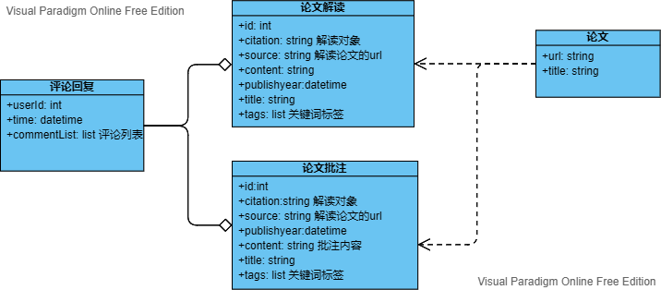

**8.2 用户类图**

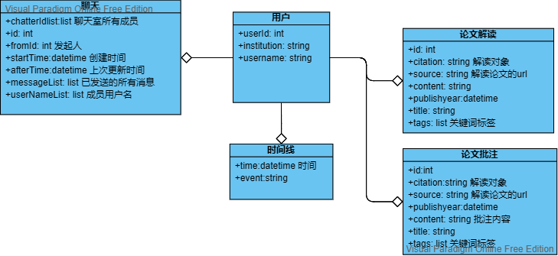

**8.3 专家-企业类图**

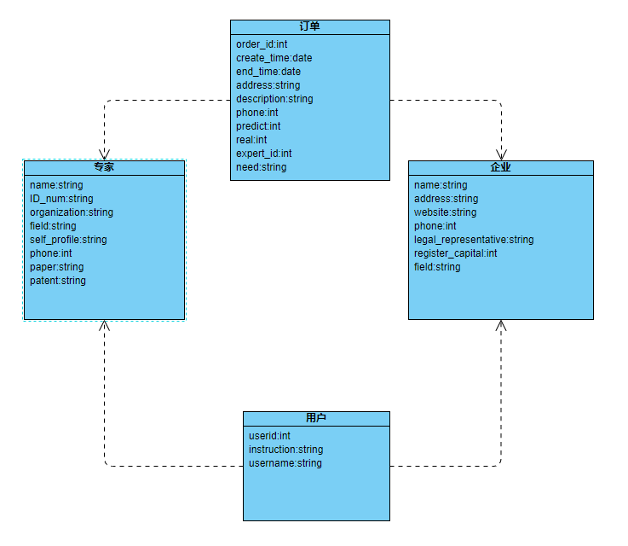

**8.4 需求平台类图**

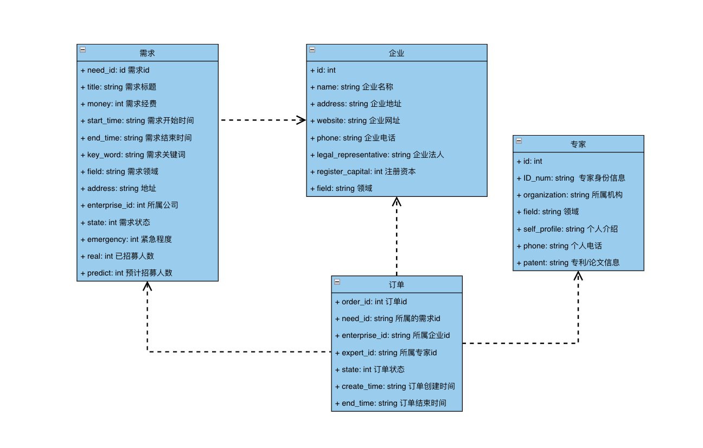

**8.5 Version 1-整体ER图**

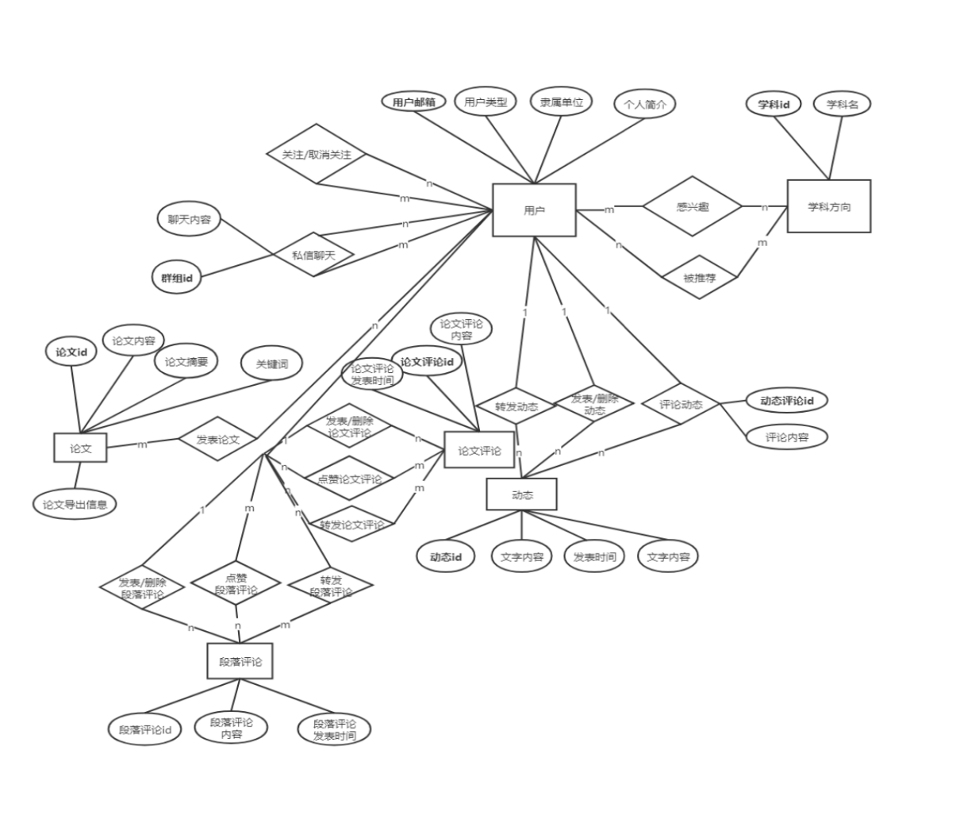

8.6 Version 2-新增ER图

